UNIVERSIDAD NACIONAL DE LA PATAGONIA SAN JUAN BOSCO

FACULTAD DE INGENIERÍA

SEDE TRELEW

DESARROLLO DE SOFTWARE

INGENIERIA DE SOFTWARE II - T

FUHRMANN SA



AÑO: 2014

INTEGRANTES:
CARABAJAL, DIEGO
RAIES, MATIAS
SANTOS, CARLA
WHEELER, MARIANA (DS)
ÍNDICE

Ingeniería de Requerimientos

Informe de relevamiento............................................................................................3
Alcance del sistema.................................................................................................14
Límites del sistema..................................................................................................15
Requisitos funcionales.............................................................................................16
Requisitos no funcionales........................................................................................18
Casos de uso
Listado de casos de uso breves..............................................................................25
Listado de casos de uso expendidos.......................................................................26
Perfiles de usuario...................................................................................................27
Diagrama de casos de uso......................................................................................28
Casos de uso breves...............................................................................................31
Casos de uso expandidos.......................................................................................36
Diagrama de estado del sistema genenar orden de producción.............................45
Modelo de dominio..................................................................................................46
Diccionario de datos................................................................................................47

Planificación temporal........................................................................................................49

Diseño
Decisiones de diseño e implementación.................................................................50
Diseño arquitectónico..............................................................................................50
Diagrama de secuencia...........................................................................................55
Diccionario de mensajes..........................................................................................56
Diagrama de estados del objeto orden de producción.............................................58
Diagrama de clases..................................................................................................59
Diagrama entidad - relación (ER).............................................................................60
Modelo relacional.....................................................................................................61
Diseño de la interfaz de usuario...............................................................................64

Planificación temporal a futuro...........................................................................................67

Anexos
Boleto de compra.....................................................................................................68
Remito......................................................................................................................69
Ficha de lana............................................................................................................70
Orden de producción................................................................................................71

INFORME DE RELEVAMIENTO

Introducción

La Empresa Fuhrmann S.A. pertenece a un grupo internacional, que tiene como objetivo obtener beneficios monetarios (ganancias), respetando un conjunto de valores y actuando conforme a una ética social (responsabilidad social).

Posee dos actividades diferentes, pero muy relacionadas entre sí. Una de ella es la administración de Estancias, que involucra el seguimiento de los trabajos que se realizan en los campos que administra, la producción y la comercialización de lana ovina y fibras especiales. La otra es la actividad vinculada a la compra, procesamiento y venta de fibras naturales, fundamentalmente de lana ovina, además de otros tipos de fibras (denominadas especiales) que involucran a las fibras de llamas, vicuñas, etc.

Internamente la Empresa, se encuentra organizada de la siguiente manera:

- Presidencia.
- Compras.
- Ventas.
- Administración.
- Producción (con mayor número de personal) posee un gerente de planta que tiene a cargo una oficina técnica, la cual regula el laboratorio interno y los Departamentos de Mantenimiento y Producción.
- Barraca (lugar donde se estiba la lana): El encargado del sector de Barracas, si bien está vinculado con el sector industrial, depende del sector comercial.
- Administración de Estancias.
- Fibras especiales: es más chico el volumen de producción. Por tratarse de un proceso que perjudica a la calidad de fibras ovinas, debido a la contaminación que genera en la fibra de lana ovina, su procesamiento se hace por fuera de la planta. Ej. Las fibras de llamas son procesadas en el parque industrial de Trelew, la piel de conejo o liebre se procesa en Buenos Aires. y las fibras de vicuña se procesan en el exterior.
- Logística.
- Recursos Humanos.

Proceso de Compra

La Empresa cuenta con siete (7) representantes en las Provincias de Santa Cruz, Chubut y Buenos Aires y con dos (2) representantes que trabajan en las instalaciones de la firma.

Los representantes que trabajan fuera del ámbito de las instalaciones de la firma, tienen como función, hacer las veces de intermediarios en las operaciones de compra entre los productores de su zona de injerencia y el Encargado del Sector de Compras de la Empresa.

De estos representantes, se cuenta con los siguientes datos:
- Nombre y Apellido.
- Teléfono.
- Dirección de correo electrónico.
- Zona de Injerencia.

En el caso de los dos (2) representantes que trabajan diariamente en la Empresa, ambos son empleados en relación de dependencia y tienen como función recibir a los productores que se acercan a la firma, asesorarlos y gestionar las operaciones de compra.

Asimismo, durante la época de (*) Zafra visitan estancias de zonas aledañas. Dichas zonas no están asignadas a otros representantes.

Entiéndase por (*)Zafra, como al periodo que va del mes de agosto de un año hasta el mes de agosto del año siguiente, donde se produce la esquila de la lana y las operaciones de compra y venta de la lana.
La compra de lana se origina por 3 situaciones:

Situación Nº 1, licitación:

El productor efectúa un llamado a licitación sobre su producción, invitando a las distintas firmas laneras a participar de la misma.

En el pliego de dicha licitación, se informa la calidad de la lana (esto se hace por el total de lo que oferta, no por cada parte. Ejemplo: si oferta por cierta cantidad de lana vellón y cierta cantidad de kilos de lana de barrigas, el valor de calidad que informa abarca a esas dos clases de lana, no las discrimina), la forma de pago y la fecha de entrega.

Previo al llamado a licitación, el productor realiza un análisis y un romaneo (detalle de los kilos y de la calidad, en un lote de lana) de la lana a ofertar. En función del resultado del análisis y del romaneo, el productor forma su precio.

La invitación, se formaliza vía correo electrónico o vía comunicación telefónica.

Ante el llamado a licitación, el representante le informa al Presidente que un productor licita una cantidad de kilos dada y de una calidad determinada. El Presidente decide el precio y se lo informa vía verbal a los representantes que trabajan en la Empresa o vía correo electrónico a los representantes que trabajan fuera.
El representante concurre a la licitación, con un único precio para la lana licitada.
El día de la licitación, las distintas firmas oferentes se reúnen con el productor y cada una coloca en un sobre cerrado sus precios de ofertas. El ganadero abre los sobres, frente a todos, y lee las distintas ofertas.
En caso de que suceda un empate (es decir cuando el precio ofrecido por la Empresa es igual al precio ofrecido por otra firma), el representante se comunica telefónicamente con el Presidente, le informa de la situación y de los precios ofertados. El Presidente le notifica el nuevo precio a ofertar. Si se gana la licitación, se pasa a confeccionar el Boleto de Compra; y en caso de perder, la Empresa se retira de la licitación.
De la licitación se registran los siguientes datos: Productor, fecha, kilos licitados, calidad de la lana licitada, precio ofertado y precio definitivo
Situación Nº 2:

El productor se acerca a la Empresa o al representante de la misma, en la zona donde habite y ofrece su producción en forma parcial o total. Hay casos en que el productor ya cuenta con el resultado del laboratorio y le solicita al representante que lo atiende que le ofrezca un precio por su lana. El representante le informa al Presidente la lana ofrecida, la calidad de la misma y qué productor es.

Luego de un análisis sobre la oferta, el Presidente le informa el precio que puede ofrecer.

Situación Nº 3:

El productor envía su lana a la firma, se analiza la misma y en función del resultado, el Presidente decide un precio el cual es informado por un representante al productor.

Para las 3 situaciones de compra, la lana se recepciona por medio de un remito.

En cada uno de los casos, arriba descriptos, luego de una compra se confecciona un formulario denominado “Boleto de Compra”, el cual hace las veces de contrato entre el productor y la Empresa. Dicho boleto es confeccionado por el representante de cada zona. Y en función de lo informado en el Boleto, se introduce la información que contiene en el Sistema de gestión de lanas.

Si se produce algún cambio en el Boleto de Compra, eso se hace vía correo electrónico o teléfono, y en función del cambio se modifica en el sistema, arriba descripto. Nunca se modifica el formulario.

Los cambios posibles, pueden ser solamente 2:

- Modificación del precio, por diferencia de calidad.
- Cambios en las condiciones de pago.

Como se mencionó previamente, el precio lo establece el Presidente de la Empresa, en base al valor de la lana en el mercado australiano (mercado madre en este negocio), al precio informado por PROLANA (mediante una guía de precios del mercado local) y a la cantidad de años que lleve el productor trabajando con la Empresa (este último, es un valor subjetivo).

Logística

La lana es enviada desde la Estancia a la Empresa en camiones que son tercierizados por la firma. El precio del transporte es facturado por el transportista contratado por la Empresa.

Al momento de arribar la mercadería, esto se formaliza mediante un remito. El transportista entrega un remito con la lana traída del campo y realiza una factura a la Empresa por el costo del flete.

Existen casos donde el productor transporta la lana por su cuenta, en esas ocasiones lo hacen con el motivo de obtener un mayor beneficio en el valor de la lana, ya que incluyen en el precio el costo de transportarla.

Si el productor se encuentra inscripto en la AFIP, como transportista puede facturarle a la Empresa el servicio de flete. Es decir, junto con el remito le entrega a la Empresa la factura por el flete.

Si el productor no está inscripto en la AFIP como transportista, no puede facturar servicios de flete. Por lo tanto, se establece el compromiso entre la Empresa y el Productor de pagarle el flete junto con el precio de la lana vendida.

La mecánica arriba mencionada, se realiza de la siguiente manera: el precio del transporte de la materia prima, es establecido por una tarifa de flete, donde se le paga un determinado monto por kilo de lana transportada en función de la zona de donde provenga la lana.

En este caso, el productor le entrega a la Empresa un remito con la lana traída desde el campo.

Arribo y clasificación

Una vez que la lana sucia arriba a la Empresa desde el campo, el camión con la lana pasa por una balanza y se realiza el pesaje, luego se descargan los fardos de lana en un playón.

Si el camión trae lana, de más de una Estancia, se separan los fardos por Estancia. Una vez que se separó la lana por Estancia, se continúa con el proceso de separación por tipología.

El proceso de separación por tipología consiste en separar y agrupar la lana según su tipo.

Los tipos, pueden ser los siguientes:

- Vellón.
- Desborde del vellón.
- Barrigas.
- Garras.
- Puntas Amarillas.

Una vez finalizada la separación, se pesan (en una balanza distinta, de la que se pesa la lana en el camión) todas las partes excepto el vellón. Con esto se obtiene, por diferencia el peso del vellón traído del campo.

Cabe destacar, que el vellón es la pieza de mayor valor.
Una vez que finalizó la clasificación, se prensa y se enfardela la lana según su tipología.

Cada fardo de lana sucia, queda identificado de la siguiente manera: Nombre de la Estancia de donde proviene la lana y su tipología.

Luego de esto, la lana se ingresa a la Barraca y se le asigna una posición dentro de ella.

Análisis

Finalizado el proceso de arribo y clasificación, comienza el proceso de análisis. Este proceso comienza, realizando un coreo de la lana por tipología, esto se efectúa por medio de una serie de pinchazos que alcanzan el núcleo de los fardos, para obtener una muestra representativa.

Las distintas muestras de cada fardo, se ponen en una bolsa y un empleado las lleva a la oficina del Encargado de la Barraca. Allí el encargado de la Barraca, registra en un cuaderno el nombre de la Estancia, la cantidad de fardos que llegaron y de que tipología. Finalizado esto, se asocia la bolsa, por medio de un número correlativo con los datos registrados previamente. Con este procedimiento, se asegura que toda la lana que ingrese a la Empresa sea analizada.

Luego un empleado de la Barraca, lleva las bolsas a la recepción donde todas las mañanas son llevadas por la mensajería de la Empresa al Laboratorio Analan S.A.

Cabe destacar, que en ningún momento el Laboratorio sabe a qué Estancia pertenecen las muestras que le llegaron.

Los datos que aportan los análisis de laboratorio son:

- Finura: diámetro medio de la fibra
- Rinde: cuánta lana es procesada efectivamente / cantidad de lana sucia
- Materia vegetal

La documentación que respalda a la lana es:

- Certificado de laboratorio elaborado por la Empresa (Laboratorio Analan S.A.)
Una vez que se tienen los resultados del análisis de laboratorio, se notifica mediante correo electrónico al Presidente, al Encargado de la Barraca y al empleado que carga los datos en el sistema de gestión de lanas.

Los resultados emitidos por el laboratorio, son cargados por el empleado encargado de cargar los datos de los boletos de lana en un sistema de gestión de lana.

En el caso de encontrar diferencias de kilos, se convoca al productor y al representante para que tengan la oportunidad de verificar que realmente existe la diferencia. En función del romaneo (detalle de los kilos y su calidad, en un lote de lana) y eligiendo al azar algunos fardos, se determina cual es el valor de la diferencia (en kilos), y si la misma es alta se vuelve a repesar el lote y se envía al laboratorio para ser analizada nuevamente. Si la lana sigue presentando diferencias, se llega a un acuerdo con el productor para realizar un ajuste en el precio, que es efectuado por el empleado que carga los datos en el sistema de gestión de lanas.

Ante una diferencia de calidad, se le informa al productor y se acuerda un nuevo precio. Si lana es de mayor calidad que la esperada, el ajuste es positivo. Si la lana es de menor calidad que la esperada, el ajuste es negativo.

En forma paralela al análisis, la lana se estiba en la barraca y se la clasifica.

Gestión de Stock

El manejo del stock es muy preciso, la Barraca se divide en cuadrículas (con letras y números) en las cuales se ubican los fardos de lana sucia ya clasificados, provenientes de las distintas Estancias, los fardos de lana procesada y los subproductos. En cada cuadrícula, entran aproximadamente 80 fardos de 180 kilos cada uno.

Los fardos son almacenados por un zampista (operario que maneja un zampi), luego de la clasificación.

La distribución de los productos y de los subproductos dentro de la Empresa se realiza de la siguiente manera: La lana sucia fuera de la Barraca, la grasa de lana fuera de la planta y la lana peinada, los abrojos y la blousse dentro de la planta (bajo techo)

Pagos

Pagos a productores
En el pago a productores se distinguen varias modalidades:

Financiación al productor, equivalente hasta el 50% de la cantidad de lana que vendió a la Empresa, la zafra inmediata anterior.

Sobre esa lana, se toma el estándar de calidad de lana. En función de dichos valores, se ingresan los datos de calidad en el programa PROLANA y sobre el precio que arroja se le resta un 10 % y ese es el monto máximo con el que se puede llegar a financiar al productor.

Una vez realizado esto, el Productor puede solicitar hasta la suma de dinero, arriba descripta, en concepto de pago adelantado por la lana que le va a vender a la Empresa.

Una vez que recibe el dinero, el Productor está obligado a entregar la lana a la Empresa. Aquí surgen 2 variantes:

1.- Si la lana está esquilada en el campo, el Productor está obligado a llevar la lana a la Empresa en un plazo no mayor a 30 días.
2.- Si la lana no está esquilada, el Productor está obligado a llevar la lana a la Empresa una vez que finalice la esquila.
Esta modalidad le genera al productor, un cobro de intereses mensuales del 1 %, en dólares, sobre el monto que se le financió.
Esto significa, que sobre el dinero que la Empresa le adelantó, se le va cobrando un 1 % de interés sobre ese monto.
Cuando el productor decide liquidar su lana (esto es, que la Empresa le pague el saldo de la lana que ya entregó y vendió), sobre la cantidad que vende, se le descuenta el monto financiado y los intereses que se devengaron hasta esa fecha.
Materia prima equivalente a un Commodity:
Otra forma de pago, está vinculada al hecho de que la lana actúa como commodity, donde el productor le otorga la lana a la Empresa para que disponga de ella, pero el mismo liquida sus lotes en función de sus necesidades.
El precio se pacta, en un momento previo entre el productor y la Empresa. Cabe destacar, que el precio al ser en dólares no varía en ningún momento.
Cuando el productor decide cobrar lo que vendió, se le aplica el tipo de cambio del dólar al monto en pesos que quiere cobrar.
La manera de liquidarle al productor (confeccionarle la factura de compra al productor) es por medio de un:
Anticipo sin liquidación: cuando se compra y se le va pagando en forma parcial. Al momento de realizarle el último pago, se le entrega la liquidación. Esta modalidad responde a la forma de pagos parciales, no totales.
Pago total: Cuando el productor vende en forma total su producción o cuando terminó de cobrar el saldo de su lote, en el caso de cobros parciales.
Cabe aclarar que la lana, pertenece al grupo denominado “Liquidación cuenta producto”, por lo cual la Empresa puede optar por realizar el trabajo de facturación al cliente, en este caso el Productor.
Pagos a representantes
Cada representante cobra por su labor, en función a un porcentaje que es pactado entre él y el Presidente de la Empresa. Dicho porcentaje, se pacta una vez por año previo al comienzo de la zafra. El valor de la comisión oscila entre el 0,5 % y el 1,5 % del valor del lote que compró para la Empresa.
En algunas ocasiones cuando el representante logra comprar la lana por debajo del precio de referencia que puso la Empresa, se le otorga la mitad de la diferencia a modo de bonificación.
La modalidad de pago es por cheque cruzado no a la orden o transferencia bancaria a la cuenta.
Proceso de Producción

El sector de producción produce 3 productos:
- Lana lavada
- Lanada peinada
- Lana sucia (no se le aplica un proceso de producción, pero es considerado como producto final)

Elaboración de la Orden de Producción (Lana Lavada y Lana Peinada)

El proceso de producción de lana lavada o peinada inicia cuando el cliente solicita un lote (se denomina lote de venta), con determinas especificaciones técnicas, de las cuales las más importantes son:
- Finura (micronaje μ)
- Altura
- Coeficiente de variación

En función de los requerimientos del cliente, el encargado de la Barraca prepara una orden de producción, por medio del sistema de gestión de lana, donde se especifica la cantidad de kilos de lana que se precisa de cada Estancia, para conformar un lote de acuerdo a las exigencias del cliente. En general esta orden tiene como mínimo 5 Estancias y como máximo 10 o más.

La Orden de producción establece, por medio de un algoritmo, qué cantidad y qué calidad de lana es necesaria para cumplir con lo requerido por el Cliente.

Esta orden es revisada por el encargado de la Barraca, de compras y de ventas, a fin de determinar que es correcta. Si no lo fuera, se modifica manualmente para evitar que las recetas afecten la rotación del stock, y si lo es se manda al sector de producción.

Es importante destacar que al momento de confeccionar el lote generado por la receta se utilizan fardos completos, para evitar que queden remanentes de lana dispersos que no van a ser aprovechados en futuras órdenes.

Proceso de Lavado

Una vez que se tiene la receta definitiva, se comienza con el proceso industrial. El mismo consiste en obtener un lote homogéneo, evitando que se tengan partes del lote más finas, más gruesas, más cortas o más largas.

El proceso comienza con la apertura de los fardos y la homogeneización de los mismos en boxes de lana preparados para tal fin. Dicha acción consiste en mezclar horizontalmente y verticalmente (por capas) los fardos. Una vez cargados los boxes comienza el proceso de lavado que consiste en el paso de la lana a través de una cargadora y bateas con agua con su posterior secado, a fin de extraer la grasa de lana de la fibra y remover la mayor cantidad de tierra posible. Al finalizar el proceso se pasa la lana por dos batidores para remover vegetales más pesados y realizar otra reapertura de la fibra.

El proceso de lavado se basa principalmente en cintas transportadoras que transportan la lana hacia las bateas, donde se procede a lavarla. Al final de cada batea se encuentra una prensa que escurre la lana, a fin de extraerle los restos de tierra que pueden haber quedado.

Una vez que la lana sale del lavadero, es transportada a una tolva, que posee dos salidas en función del destino que tenga la lana. Si la lana va a ser vendida lavada solamente, se procede a dirigirla a una prensa, para su posterior enfadamiento y almacenamiento. En cambio si la lana, va a ser vendida peinada, continúa su camino durante las etapas restantes del proceso de peinado.

Luego de esto, se obtienen fardos de lana lavada. Cada fardo es elaborado por medio de una prensa y pesa aproximadamente 300 kilos. Dicho fardo se identifica de la siguiente manera: el número de partida al que pertenece, el número de fardo histórico (este es un valor único e irrepetible en el tiempo) y el peso.

Proceso de Peinado

Una vez que la lana es lavada, es transportada a uno boxes donde se le aplica una lluvia y un antiestático, para evitar que las fibras se rompan durante el proceso de cardado. La lana se deja reposar durante 8 horas aproximadamente para que la fibra se homogenice.

Luego se pasa a la etapa de cardado, donde la lana pasa por 3 etapas:
- Abrir las fibras, para evitar que se enrede.
- Extracción de vegetales grandes (abrojos).
- Paralelización de las fibras.

Las cardadoras constan de dos partes:
- La cargadora: que es la responsable de alimentar a la carda con lana. Ante un faltante de lana le solicita la misma a la fresa, que se la envía por medio de un sistema de transporte neumático.
- La carda

Una vez que la etapa anterior finaliza, se procede a la preparación donde se termina de paralelizar la fibra, y se le agrega antiestáticos, además de controlarse los gramos por metros que debe ser homogéneo.

Una vez que las fibras son paralelizadas, son enviadas a las peinadoras, que se encargan de dejar las fibras rectilíneas, de forma que queden bien paralelas. El peinado consiste en agarrar las fibras primero de adelante hacia atrás, para extraer los botones y los vegetales, y luego se repite el mismo proceso de atrás hacia adelante.

Una vez que finaliza la etapa de peinado se la da a la lana el formato que haya indicado el cliente, ya sea en fardos tradicionales o en bumps de determinados kilos, para luego ser enfardelados y almacenarlos hasta su venta.

Luego de esto, se obtienen fardos de lana peinada. Cada fardo es elaborado por medio de una prensa y está compuesto por 28 bumps de 10 kilos aproximadamente cada uno. Dicho fardo se identifica de la siguiente manera: el número de partida al que pertenece, el número de fardo histórico (este es un valor único e irrepetible en el tiempo) y el peso.

Subproductos

- Lanolina o grasa de lana: es la grasa de oveja contenida en los afluentes originados por el proceso de lavada. Se obtiene centrifugando esos afluentes, para poder quedarse con un determinado porcentaje de la grasa. Se almacena en tambores de 200 Litros. Y se la identifica con los siguientes datos: Número de tambor (número único e irrepetible), peso total y peso neto
- Abrojo: derivado de las carderías (proceso de peinado), es lana con vegetales. En particular es lana corta, que cuando se le saca el abrojo, posee fibra.
La cantidad es variable, dado que es un subproducto que se genera como un desperdicio del proceso de cardado.
El abrojo se almacena en fardos. Cada fardo es elaborado por medio de una prensa. Dicho fardo se identifica de la siguiente manera: el número de fardo histórico (este es un valor único e irrepetible en el tiempo) y el peso.

- Blousse: derivado de la peinadura. Es lana corta, donde la proporción de lana es mucho mayor que la cantidad de restos vegetales que tiene.
La cantidad es variable, dado que es un subproducto que se genera como un desperdicio del proceso de peinado.
La Blousse se almacena en fardos. Cada fardo es elaborado por medio de una prensa. Dicho fardo se identifica de la siguiente manera: el número de fardo histórico (este es un valor único e irrepetible en el tiempo) y el peso.

Controles de Calidad

- Lavado: El control de calidad que se realiza es principalmente sobre la grasa residual en la fibra, que se efectúa cada 2 horas por un operario. Tal análisis consiste en limpiar la fibra con diclorometano, obteniendo la cantidad de grasa, sobre determinado peso de fibra. Dicho valor es porcentual, y sirve para cotejar con un valor de referencia (0,6%). Si se supera este valor y no excede el 1%, se mezcla con otra lana lavada. Si es mayor al 1%, el lote vuelve a ser lavado nuevamente, mezclándolo con lana sucia.
En cuanto a la humedad, esta variable no es muy crítica, ya que si la lana se encuentra demasiado seca, se le agrega agua. En cambio si la lana se encuentra excesivamente humedad, se debe dejar reposar durante un mayor tiempo.

Otros parámetros que se tienen en cuenta son:
- Humedad
- Temperatura de Bateas
- Agregado de detergente
- Alimentación de lana (cargas de kilos por hora en boxes)
- pH
- Presiones de las Prensas

- Cardado: El principal control que se tiene son los kilos por hora de producción. Está relacionado con la densidad de fibra con centímetro cuadrado de guarnición, para determinar una carga óptima para cada carda.
- Preparación: Se realiza un control de gramos por metro que tiene la cinta, para determinar si es homogéneo. Este control tiene incidencia a la hora de cargar las peinadoras, para poder asegurar que cada máquina extraiga el mismo porcentaje de vegetales y botones. Este control lo efectúa el operario.
Además se efectúa un análisis de grasa residual, para determinar que la cantidad de producto que se le agrega a la lana sea la correcta.

- Peinado: El operario es el encargado de efectuar un control denominado romana, que tiene que ver con la relación entre productos y subproductos de la peinadora. Se manifiesta en una relación ente los kilogramos de Blousse y los kilogramos que entraron a la peinadora.
El operario tiene un estándar que cotejar contra la romana, para saber si están cumpliendo con las exigencias técnicas del lote.

- Control del producto final: Cuando la lana sale de la peinadura, el laboratorio efectúa un control general del producto terminado, para determinar la cantidad de botones cada 100 gramos de lana. Si la lana no cumple con los estándares, se vuelve a repeinar el lote.
Una vez que lana se encuentra procesada, se le envía una muestra al cliente para determinar si está conforme con el producto final. Si el cliente no está conforme con la calidad del producto, automáticamente esa lana pasa a estar disponible en el stock o es vendida a otro cliente que la precise.

- Seguimiento del lote durante el proceso industrial: El control que se efectúa es por Número de Partida /Cantidad de kilos, donde se sabe la cantidad de kilos que se están lavando y la cantidad que se van cardados.
- Estado de la maquinaria: se verifica el estado de las máquinas para evitar roturas o daños en el producto final.

ALCANCE DEL SISTEMA

Esta versión del sistema debe permitir:

- Registrar, modificar y eliminar los representantes contratados por la empresa.
- Registrar, modificar y eliminar los productores.
- Registrar, modificar y eliminar las estancias. Además debe permitir asociar las estancias con productores.
- Registrar las compras de lotes.
- Registrar modificar y eliminar maquinarias de producción.
- Registrar y modificar lotes.
- Registrar, modificar y eliminar tipo de fardos.
- Registrar y modificar fardos.
- Registrar, modificar y eliminar los servicios de las maquinarias.
- Generar, modificar y cancelar orden de Producción.
- Registrar envío a fase de Producción.
- Registrar la finalización de una fase de producción.
- Registrar venta de producto.

LIMITES DEL SISTEMA

Esta versión del sistema no posee funcionalidades para:

- Registrar los pagos a los productores.
- Registrar los pagos a los transportistas.
- Registrar los pagos a los representantes.
- Facturar los productos finales y lana sucia.
- Registrar las licitaciones de las compras.
- Registrar el análisis de los fardos.
- Registrar las especificaciones de calidad en el lote.
- Registrar los subproductos.
- Gestionar transportistas.
- ABM de servicios.
- ABM de tipo de fardo.

REQUISITOS FUNCIONALES

Gestión de Representante
- Alta de representante.
- Modificar representante.
- Baja de representante.
- Listado de representantes.

Gestión de Estancias
- Alta de estancia.
- Modificar estancia.
- Baja de estancia.
- Listado de estancias.

Gestión de Productores
- Alta de productor.
- Modificar productor.
- Baja de productor.
- Listado de productores.

Gestión de Compras
- Alta de compra.
- Listado de compras.

Gestión de Maquinarias
- Alta de maquinaria.
- Modificar maquinaria
- Baja de maquinaria.
- Listado de maquinarias.

Gestión de Lotes
- Alta de lote.
- Modificar lotes.
- Listado de lotes.

Gestión de Fardos
- Alta fardos de lote
- Modificar fardo.
- Alta tipo de fardo.
- Modificar tipo de fardo.
- Baja tipo de fardo.
- Listado de fardos.

Gestión de Proceso de Producción
- Generar orden de producción.
- Modificar orden de producción.
- Cancelar orden de producción.
- Enviar a fase de producción.
- Finalizar fase de producción.
- Alta de servicio.
- Modificar servicio.
- Baja de servicio.
- Alta lote de venta.
- Listado de ordenes de producción.

Gestión de Ventas
- Registrar venta.
- Listado de ventas.

REQUISITOS NO FUNCIONALES.
- Se hará uso de una arquitectura cliente-servidor basada en tecnología Web; se creara una red de uso interno en donde las aplicaciones se conectarán al servidor central mediante un navegador de Internet.
- El sistema se desarrollará en lenguaje Python (para la funcionalidad del sistema).

- Se hará uso del Framework Django, para facilitar la implementación de la aplicación. Se utilizará HTML, CSS, JavaScript (para el diseño Web).

- Para la persistencia de datos se hará uso del motor de base de datos PostgreSQL. Django provee una capa de ORM la cual da independencia del motor de bases de datos.

- La aplicación usará como ambiente de implantación el servidor Web HTTP, Apache.

- Se tendrá que poder acceder a la aplicación mediante cualquier dispositivo que tenga la capacidad de conectarse a Internet. Ingresando una dirección privada de la red se tendrá acceso al sistema. No dependerá del navegador que se utilice.

- La aplicación constará de una interfaz amigable para usuarios inexpertos.

- Garantizará seguridad; el sistema proveerá diferentes perfiles de usuario cada uno con distintos permisos para ejecutar las funcionalidades respectivas a su perfil dentro de la empresa.
- La aplicación debe brindar un tiempo de respuesta a las peticiones del usuario, no mayor a 3 segundos.

Detalle de Gestiones
Gestión de representante
El sistema debe permitir dar de alta un representante ingresando los siguientes datos obligatorios:
- Nombre.
- Apellido.
- Nro. de Legajo.
- DNI.
- Zona.

Y como datos opcionales:

- Teléfono.
- E-mail.

El sistema debe permitir realizar una modificación de un representante ingresando el DNI, dando la posibilidad de modificar los siguientes datos:
- Nombre.
- Apellido
- Zona.
- Teléfono.
- E-mail.

El sistema debe permitir dar de baja (lógica) un representante ingresando el DNI, manteniendo el historial del representante.
El sistema debe permitir realizar listado de los representantes.

Gestión de Estancia

El sistema debe permitir dar de alta una estancia ingresando los siguientes datos obligatorios:
- Nombre.
- CUIT.
- Provincia.
- Zona.
- Representante.
- Productor.

El sistema debe permitir realizar una modificación de una estancia ingresando el CUIT, dando la posibilidad de modificar los siguientes datos:
- Nombre.
- Provincia.
- Zona.

El sistema debe permitir dar de baja (lógica) una estancia ingresando el CUIT, manteniendo el historial de las estancias.

El sistema debe permitir realizar listado de estancias.
Gestión de Productor

El sistema debe permitir dar de alta un productor ingresando los siguientes datos obligatorios:
- Nombre.
- Apellido.
- DNI.
- CUIL.

Y como dato opcional:

- Teléfono.
- E-mail.

El sistema debe permitir realizar una modificación de un productor ingresando el DNI, dando la posibilidad de modificar los siguientes datos:
- Nombre.
- Apellido.
- Teléfono.
- E-mail.

El sistema debe permitir dar de baja (lógica) un productor ingresando DNI, manteniendo el historial de los productores.
El sistema debe permitir realizar listado de productores.

Gestión de Compras

El sistema debe permitir dar de alta una compra ingresando los siguientes datos obligatorios:

- Representante.
- Estancia.
- Fecha de llegada.

El sistema debe permitir realizar listado de compras.
Gestión de Maquinaria

El sistema debe permitir dar de alta una maquinaria ingresando los siguientes datos obligatorios:
- Nro. Serie.
- Servicio

Y como dato opcional:

- Descripción.

El sistema debe permitir dar de baja una maquinaria ingresando el siguiente dato obligatorio:
- Nro. Serie.

El sistema debe permitir realizar una modificación de una maquinaria ingresando Nro. Serie, pudiendo modificar:
- Descripción

El sistema debe permitir realizar listado de maquinarias.

Gestión de Lote.

El sistema debe permitir dar de alta un lote ingresando los siguientes datos obligatorios:
- Peso.
- Cantidad de fardos.
- Compra del lote.
- Cuadricula

El sistema debe permitir realizar una modificación de un lote ingresando Nro. Lote, pudiendo modificar:
- Peso.
- Cantidad de fardos.
- Cuadricula

El sistema debe permitir realizar listado de lotes.

Gestión de Fardo.

El sistema debe permitir dar de alta fardos de un lote ingresando los siguientes datos obligatorios:

- Lote
- Tipo de fardo
- 1 { Peso , Rinde, Finura, Coeficiente de variación (CV), Altura media (HM), Romana } n

El sistema debe realizar una modificación de un fardo ingresando Nro. Fardo, dando la posibilidad de modificar los siguientes datos:
- Peso.
- Rinde.
- Finura.
- Coeficiente de variación (CV).
- Altura media (HM).
- Romana.

El sistema debe permitir realizar listado de fardos.
El sistema debe permitir dar de alta un tipo de fardo ingresando los siguientes datos obligatorios:

- Nombre
- Descripción

El sistema debe permitir realizar una modificación de un tipo de fardo ingresando Nombre, pudiendo modificar:
- Descripción

El sistema debe permitir dar de baja (lógica) un tipo de fardo ingresando el siguiente dato obligatorio:
- Nombre

Gestión de Proceso de Producción.

El sistema debe permitir generar una orden de producción ingresando los siguientes datos obligatorios:
- Servicio final
- Rinde
- Finura
- Coeficiente de variación (CV)
- Altura media (HM)
- Romana.
- Cantidad requerida.
- 1 { Estancia, 1 { Nro. Fardo } M } N

El sistema debe permitir modificar una orden de producción ingresando Nro. Orden, pudiendo modificar:
- Servicio final

El sistema debe permitir cancelar una orden de producción ingresando el siguiente dato obligatorio:
- Nro. Orden

El sistema debe permitir enviar a fase de producción ingresando los siguientes datos obligatorios:
- Nro. Orden
- Maquinaria
- Servicio

El sistema debe permitir finalizar una fase de producción ingresando el siguiente dato obligatorio:
- Nro. Orden
- Servicio

El sistema debe permitir dar de alta un servicio ingresando los siguientes datos obligatorios:

- Nombre
- Descripción
- Transitorio

Y como dato opcional:

- Servicio requerido

El sistema debe permitir realizar una modificación de servicio ingresando Nombre, pudiendo modificar:
- Descripción

El sistema debe permitir dar de baja un servicio ingresando el siguiente dato obligatorio:
- Nombre

El sistema debe permitir realizar alta de lote de venta ingresando el siguiente dato obligatorio:
- Nro.Orden
- Peso
- Cuadricula

El sistema debe permitir realizar listado de órdenes de producción.

Gestión de Ventas.

El sistema debe permitir registrar una venta ingresando los siguientes datos obligatorios:
- Cliente.
- Lote de venta.
- Fecha de venta

El sistema debe permitir realizar listado de ventas.
CASOS DE USO
Listado de casos de uso identificados.

Casos de usos breves

- Alta representante.
- Baja representante.
- Modificar representante.
- Baja estancia.
- Modificar estancia.
- Alta productor.
- Baja productor.
- Modificar productor.
- Baja maquinaria.
- Modificar maquinaria.
- Modificar lote.
- Modificar fardo.
- Cancelar Orden de producción.
- Baja de servicio
- Modificar servicio
- Alta tipo de fardo
- Baja tipo de fardo
- Modificar tipo de fardo
- Listado representantes.
- Listado productores.
- Listado de estancias.
- Listado de lotes.
- Listado de compras
- Listado de fardos.
- Listado de ventas.
- Listado de orden de producción.
- Listado de maquinarias.

Casos de uso expandidos

- Alta estancia.
- Alta compra.
- Alta maquinara.
- Alta lote.
- Alta fardos de lote
- Generar Orden de producción.
- Modificar Orden de producción.
- Alta fardos de lote.
- Enviar a fase de producción.
- Finalizar fase de producción.
- Alta de servicio
- Alta lote de venta.
- Registrar venta.

Perfiles de usuarios

ID | Función | Administrativo | Jefe de producción | Encargado de barraca | Representante
REP01 | Alta representante | 
REP02 | Baja representante | 
REP03 | Modificar representante | 
EST01 | Alta estancia | 
EST02 | Baja estancia | 
EST03 | Modificar estancia | 
PROD01 | Alta productor | 
PROD02 | Baja productor | 
PROD03 | Modificar productor | 
COM01 | Alta compra |  |  |  | 
MAQ01 | Alta maquinaria |  | 
MAQ02 | Baja maquinaria |  | 
MAQ03 | Modificar maquinaria |  | 
LOT01 | Alta lote |  |  | 
LOT02 | Modificar lote |  |  | 
FAR01 | Alta fardos de lote |  |  | 
FAR02 | Modificar fardo |  |  | 
PPR01 | Generar Orden de producción |  | 
PPR02 | Modificar Orden de producción |  | 
PPR03 | Cancelar Orden de producción |  | 
PPR04 | Enviar a fase de producción |  | 
PPR05 | Finalizar fase de producción |  | 
SER01 | Alta de servicio |  | 
SER02 | Baja de servicio |  | 
SER03 | Modificar servicio |  | 
TIP01 | Alta de tipo de fardo |  |  | 
TIP02 | Baja de tipo de fardo |  |  | 
TIP03 | Modificar tipo de fardo |  |  | 
VTA01 | Registrar venta | 
LOV01 | Alta lote de venta |  | 
LIST01 | Listado de representantes |  |  |  | 
LIST02 | Listado de productores |  |  |  | 
LIST03 | Listado de estancias |  |  |  | 
LIST04 | Listado de lotes |  |  | 
LIST05 | Listado de compras |  |  |  | 
LIST06 | Listado de fardos |  |  | 
LIST07 | Listado de ventas | 
LIST08 | Listado de ordenes de producción |  | 
LIST09 | Listado de maquinarias |  | 

Diagramas de casos de uso
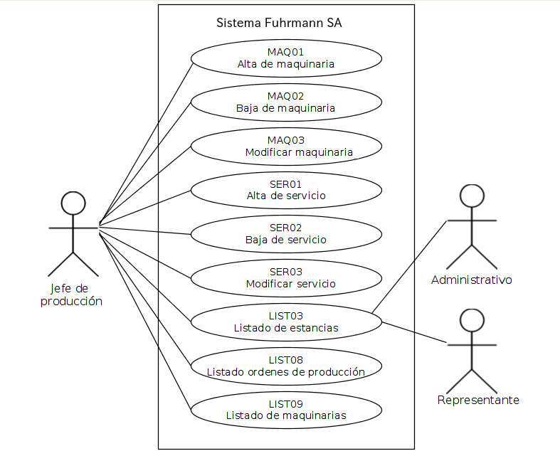
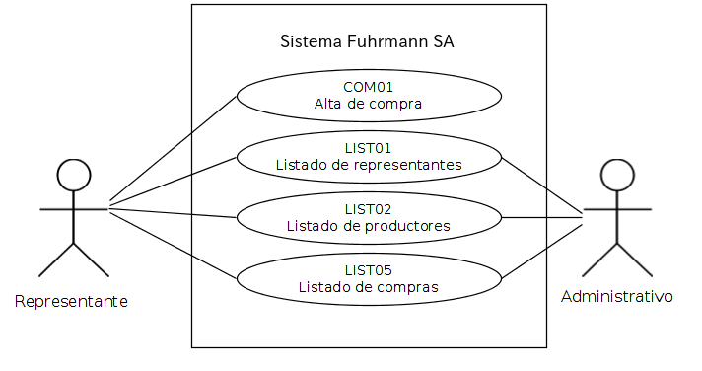
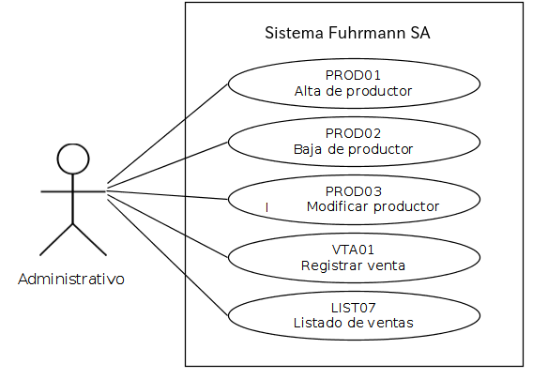
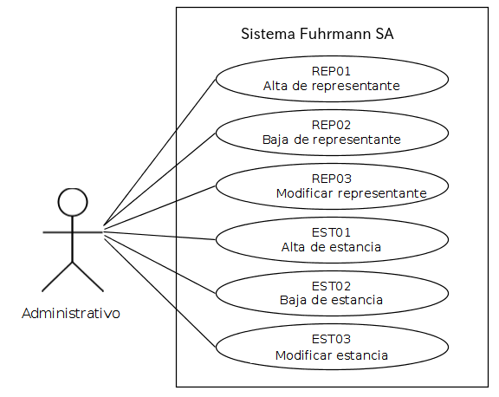
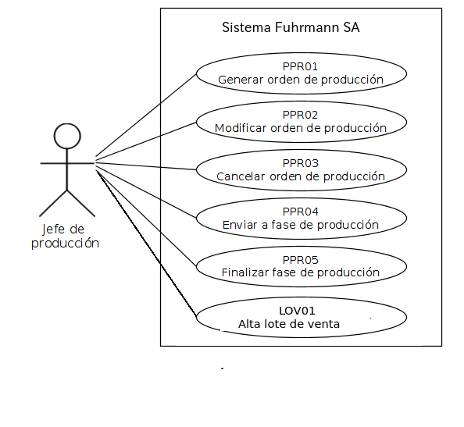
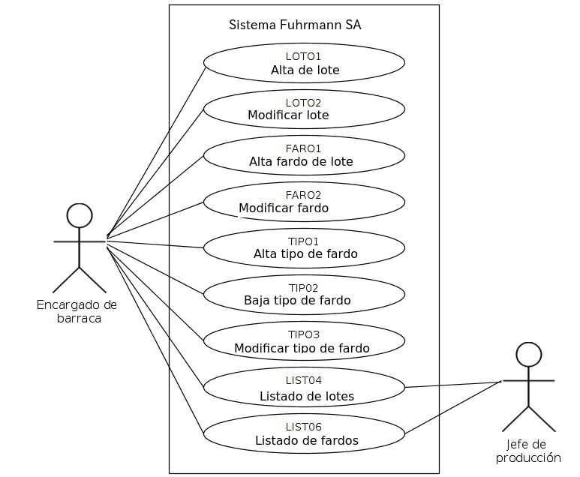
Casos de uso Breves

Caso de Uso: Alta representante (REP01)
Tipo: Primario, esencial
Actores: Administrativo
Descripción: El administrativo solicita nombre, apellido, DNI, zona, Nro. Legajo, teléfono, E-mail del representante; los ingresa al sistema, y éste crea el representante.
Precondición: -
Poscondición: Representante creado.

Caso de Uso: Baja representante (REP02)
Tipo: Primario, esencial
Actores: Administrativo
Descripción: El administrativo ingresa el DNI del representante que desea dar de baja en el sistema, y este elimina el representante
Precondición: El representante no está asociado a una estancia.
Poscondición: Representante eliminado.

Caso de Uso: Modificar representante (REP03)
Tipo: Primario, esencial
Actores: Administrativo
Descripción: El administrativo ingresa el DNI del representante que desea modificar e ingresa; nombre, apellido, zona, teléfono y e-mail y los ingresa en el sistema. El mismo modifica los datos del representante.
Precondición: -
Poscondición: Representante modificado.

Caso de Uso: Baja estancia (EST02)
Tipo: Primario, esencial
Actores: Administrativo
Descripción: El administrativo solicita al sistema la baja de una estancia ingresando el CUIT, y este genera la baja.
Precondición: La estancia no debe tener fardos en producción y fardos disponibles para producción.
Poscondición: Estancia eliminada.

Caso de Uso: Modificar estancia (EST03)
Tipo: Primario, esencial
Actores: Administrativo
Descripción: El administrativo ingresa en el sistema el CUIT de la estancia que desea modificar e ingresa nombre, provincia,zona y éste los modifica.
Precondición: -
Poscondición: Estancia modificada.

Caso de Uso: Alta productor (PROD01)
Tipo: Primario, esencial
Actores: Administrativo.
Descripción: El administrativo solicita nombre, apellido, DNI, CUIL, teléfono, E-mail del productor y los carga en el sistema, generando una nueva alta.
Precondición: -
Poscondición: Productor creado.

Caso de Uso: Baja productor (PROD02)
Tipo: Primario, esencial
Actores: Administrativo
Descripción: El administrativo solicita al sistema la baja del productor ingresando el DNI, y éste genera la baja
Precondición: El productor no debe estar asociado a una estancia.
Poscondición: Productor eliminado.

Caso de Uso: Modificar productor (PROD03)
Tipo: Primario, esencial
Actores: Administrativo.
Descripción: El administrativo ingresa el DNI y solicita nombre, apellido, teléfono, E-mail del productor que desea modificar y los carga en el sistema. El sistema modifica los datos del productor.
Precondición: -
Poscondición: Productor modificado

Caso de Uso: Baja maquinaria (MAQ02)
Tipo: Primario, esencial
Actores: Jefe de producción
Descripción: El jefe de producción ingresa Nro. Serie, y le solicita al sistema dar de baja la maquinaria.
Precondición: La maquinaria no está asociada a una orden de producción en proceso.
Poscondición: Maquinaria eliminada

Caso de Uso: Modificar maquinaria (MAQ03)
Tipo: Primario, esencial
Actores: Jefe de producción
Descripción: El jefe de producción ingresa Nro. Serie, permitiendo modificar la descripción.
Precondición: -
Poscondición: Maquinaria modificada.

Caso de Uso: Modificar lote (LOT02)
Tipo: Primario, esencial
Actores: Encargado de barraca
Descripción: El encargado de barraca ingresa el Nro. Lote, pudiendo modificar el peso y cantidad de fardos, descripción de la cuadrícula y los carga en el sistema. El sistema modifica los datos del lote.
Precondición: El lote no tiene fardos.
Poscondición: Lote modificado

Caso de Uso: Modificar fardo (FAR02)
Tipo: Primario, esencial
Actores: Encargado de barraca
Descripción: El encargado de barraca ingresa Nro. de fardo pudiendo modificar peso, rinde, finura, coeficiente de variación, altura media, romana y los carga en el sistema. El sistema modifica los datos del fardo.
Precondición: El fardo no fue enviado a producción.
Poscondición: Fardo modificado.

Caso de Uso: Cancelar orden de producción (PPR03)
Tipo: Primario, esencial
Actores: Jefe de producción.
Descripción: El jefe de producción solicita cancelar la orden de producción ingresando el número de orden. El sistema cancela la orden de producción.
Precondición: La orden de producción no fue enviada a procesar o no está finalizada
Poscondición: Orden de producción cancelada.

Caso de Uso: Baja de servicio (SER02)
Tipo: Primario, esencial
Actores: Jefe de producción.
Descripción: El encargado de barraca ingresa el nombre del servicio, y solicita al sistema darlo de baja.
Precondición: El servicio no está asociado a una maquinaria. No está asociado a una orden de producción en proceso. El servicio no está siendo utilizado como requerido.
Poscondición: Servicio eliminado.

Caso de Uso: Modificar servicio (SER03)
Tipo: Primario, esencial
Actores: Jefe de producción.
Descripción: El encargado de barraca ingresa el nombre del servicio, pudiendo modificar la descripción.
Precondición: -
Poscondición: Servicio modificado.

Caso de Uso: Alta tipo de fardo (TIP01)
Tipo: Primario, esencial
Actores: Encargado de barraca
Descripción: El encargado de barraca solicita al sistema el registro de un nuevo tipo de fardo ingresando nombre y descripción
Precondición: -
Poscondición: Tipo de fardo creado.

Caso de Uso: Baja tipo de fardo (TIP02)
Tipo: Primario, esencial
Actores: Encargado de barraca
Descripción: El encargado de barraca ingresa el nombre del tipo de fardo, y solicita al sistema darlo de baja.
Precondición: No existen fardos en lotes sin producir o en producción.
Poscondición: Tipo de fardo eliminado.

Caso de Uso: Modificar tipo de fardo (TIP03)
Tipo: Primario, esencial
Actores: Encargado de barraca
Descripción: El encargado de barraca ingresa el nombre del tipo de fardo, pudiendo modificar la descripción.
Precondición: -
Poscondición: Tipo de fardo modificado.

Caso de Uso: Listado de representantes (LIST01)
Tipo: Secundario, esencial
Actores: Administrativo, representante
Descripción: El administrativo/representante le indica al sistema que genere un listado de los representantes registrados, y éste muestra los datos de cada uno.
Precondición: -
Poscondición: Nuevo listado de representantes.

Caso de Uso: Listado de productores (LIST02)
Tipo: Secundario, esencial
Actores: Administrativo, representante
Descripción: El administrativo/representante le indica al sistema que genere un listado de los productores registrados, y éste muestra los datos de cada uno.
Precondición: -
Poscondición: Nuevo listado de productores.

Caso de Uso: Listado de estancias (LIST03)
Tipo: Secundario, esencial
Actores: Administrativo, jefe de producción, representante
Descripción: El administrativo/ jefe de producción / representante le indica al sistema que genere un listado de las estancias registradas, y éste muestra los datos de cada una.
Precondición: -
Poscondición: Nuevo listado de estancias.

Caso de Uso: Listado de lotes. (LIST04)
Tipo: Secundario, esencial
Actores: Jefe de producción, encargado de barraca
Descripción: El Jefe de producción/encargado de barraca le indica al sistema que genere un listado de los lotes registrados, y éste muestra los datos de cada uno.
Precondición: -
Poscondición: Nuevo listado de lotes.

Caso de Uso: Listado de compras. (LIST05)
Tipo: Secundario, esencial
Actores: Administrativo, representante
Descripción: El administrativo / representante le indica al sistema que genere un listado de las compras registradas, y éste muestra los datos de cada una.
Precondición: -
Poscondición: Nuevo Listado de compras.

Caso de uso: Listado de fardos. (LIST06)
Tipo: Secundario, esencial.
Actor: Jefe de producción y encargado de barraca
Descripción: El Jefe de producción/encargado de barraca le indica al sistema que genere un listado de los fardos registrados, y éste muestra los datos de cada uno.
Precondición: -
Poscondición: Nuevo listado de fardos.

Caso de Uso: Listado de ventas. (LIST07)
Tipo: Secundario, esencial
Actores: Administrativo
Descripción: El administrativo le indica al sistema que genere un listado de las ventas registradas, y éste muestra los datos de cada una.
Precondición: -
Poscondición: Nuevo listado de ventas.

Caso de Uso: Listado de ordenes de producción. (LIST08)
Tipo: Secundario, esencial
Actores: Jefe de producción
Descripción: El jefe de producción le indica al sistema que genere un listado de órdenes de producción registradas, y éste muestra los datos de cada una.
Precondición: -
Poscondición: Nuevo listado de órdenes de producción.

Caso de Uso: Listado de maquinarias (LIST09)
Tipo: Secundario, esencial
Actores: Jefe de producción
Descripción: El jefe de producción le indica al sistema que genere un listado de las maquinarias registrados, y éste muestra los datos de cada una.
Precondición: -
Poscondición: Nuevo listado de maquinarias.

Casos de uso expandidos
Caso de Uso: Alta estancia (EST01)
Tipo: Primario, esencial
Actores: Administrativo
Descripción: El administrativo carga los datos de la estancia en el sistema, y este la da de alta.
Precondición: -
Poscondición: Estancia creada y asociada al productor y representante
Acción de los actores | Respuesta del Sistema
1. Este caso de uso comienza cuando el administrativo desea dar de alta una estancia.
2. El administrativo solicita al sistema crear una nueva estancia e informa el DNI del productor y Nro. Legajo del representante.
 | 3. Busca productor.
 | 4. Busca representante.
5. El administrativo carga en el sistema nombre,CUIT, provincia y zona de la estancia.
 | 6. Crea nueva estancia y la asocia al productor ingresado.
 | 7. Asocia el representante a la estancia.
 | 8. Registra los datos ingresados.
9. Fin caso de uso
Casos Alternos
3. El sistema informa que el productor no existe. Fin caso de uso.
4. El sistema informa que el representante no existe. Fin caso de uso.
6. El sistema informa que el CUIT ingresado ya existe. Fin caso de uso.
7. El sistema informa que el productor ya está asociado a otra estancia. Fin caso de uso.

Caso de uso: Alta compra (COM01)
Tipo: Primario, esencial
Actores: Representante.
Descripción: El representante notifica que se realizó la compra de un lote de una estancia indicando la fecha de llegada a la empresa.
Precondición: -
Poscondición: Compra creada.
Acción de los actores | Respuesta del Sistema
1. Este caso de uso comienza cuando el representante notifica que se compró un lote.
2. El representante solicita al sistema generar una nueva compra e ingresa su Nro. de legajo y la estancia.
 | 3. Busca estancia.
 | 4. Muestra estancia.
 | 5. Busca representante.
 | 6. Muestra representante.
7. El representante ingresa fecha de llegada.
 | 8. Crea una compra asociando estancia, representante y fecha de llegada.
9. Fin caso de Uso.
Casos alternos
4. El sistema informa que no existe la estancia. Fin caso de uso.
6. El sistema informa que no existe el representante. Fin caso de Uso.

Caso de Uso: Alta maquinaria (MAQ01)
Tipo: Primario, esencial
Actores: Jefe de producción
Descripción: El jefe de producción ingresa Nro. Serie,y solicita al sistema registrar una nueva maquinaria.
Precondición: -
Poscondición: Maquinaria creada y asociada al servicio.
Acción de los actores | Respuesta del Sistema
1. Este caso de uso comienza cuando el jefe de producción desea dar de alta una maquinaria.
2. El jefe de producción solicita al sistema crear una maquinaria ingresando el Nro Serie y la descripción.
 | 3. Busca servicios.
 | 4. Muestra servicios.
5. El jefe de producción selecciona un servicio
 | 6. Crea nueva maquinaria con Nro serie y descripción, y la asocia al servicio.
7. Fin caso de uso
Casos Alternos
4. El sistema informa que no existen servicios. Fin caso de uso.
6a. El sistema informa que la maquinaria ya existe. Fin caso de uso.
6b. El sistema informa que el servicio ingresado no existe. Fin caso de uso.

Caso de uso: Alta lote (LOT01)
Tipo: Primario, esencial
Actores: Encargado de barraca
Descripción: El encargado de barraca registra el lote asociado a la compra.
Precondición: -
Poscondición: Lote creado y asociado a la compra.
Acción de los actores | Respuesta del Sistema
1. Este caso de uso comienza cuando el encargado de barraca desea registrar un lote.
2. El encargado de barraca ingresa al sistema el Nro. de compra.
 | 3. Busca compra
 | 4. Muestra compra.
5. El encargado de barraca solicita al sistema generar un nuevo lote e ingresa cantidad de fardos, tipo de fardo, peso y descripción de cuadricula
 | 6. Crea un nuevo lote con peso,cantidad de fardos,tipo de fardo, descripción de cuadricula y lo asocia a la compra.
7. Fin caso de uso.
Casos alternos
4. El sistema informa que no existe la compra. Fin caso de uso.
6a. El sistema informa que el lote ya existe. Fin caso de uso.
6b. El sistema informe que el tipo de fardo no existe. Fin caso de uso.

Caso de uso: Alta fardos de lote. (FAR01)
Tipo: Primario, esencial
Actores: Encargado de barraca
Descripción: El encargado de barraca elige un lote y registra los fardos en el sistema.
Precondición: -
Poscondición: Fardos creados y asociados al lote.
Acción de los actores | Respuesta del Sistema
1. Este caso de uso comienza cuando el encargado de barraca desea registrar fardos de un lote.
2. El encargado de barraca ingresa el Nro. de lote.
 | 3. Busca lote.
 | 4. Muestra lote.
5. El encargado de barraca solicita al sistema crear los fardos del lote e ingresa peso, rinde, finura, coeficiente de variación, altura media y romana.
 | 6. Crea un nuevo fardo con Nro.de fardo, peso, rinde, finura, coeficiente de variación, altura media y romana, asociando lote.
 | 7. Repetir 6 hasta que se hayan registrado todos los fardos del lote.
8. Fin caso de uso.
Casos alternos
4. El sistema informa que no existe el lote. Fin caso de uso.
6. El sistema informa que al lote ya se le han creado fardos. Fin caso de uso.

Caso de Uso: Generar orden de producción. (PPR01)
Tipo: Primario, esencial
Actores: Jefe de producción
Descripción: El jefe de producción ingresa al sistema los datos para conformar una nueva orden de producción teniendo en cuenta las estancias registradas con sus respectivos fardos disponibles y qué cantidad es necesaria para cumplir con lo requerido. El sistema crea la orden de producción y la asocia a los fardos correspondientes.
Precondición: -
Poscondición: Orden de producción creada y asociada a los fardos
Acción de los actores | Respuesta del Sistema
1. Este caso de uso comienza cuando el jefe de producción desea crear una nueva orden de producción.
2. El jefe de producción solicita al sistema generar una nueva orden de producción ingresando cantidad requerida, coeficiente de variación, finura, rinde, romana y altura media.
 | 3. Crea orden de producción con número de orden, fecha de emisión, cantidad requerida, coeficiente de variación, finura, rinde, romana y altura media.
4. El jefe de producción solicita al sistema el listado de servicios.
 | 5. Busca servicios finales.
 | 6. Muestra servicios.
7. El jefe de producción selecciona un servicio.
 | 8. Busca servicio.
 | 9. Busca servicios requeridos.
 | 10. Asocia servicios a la orden de producción.
11. El jefe de producción solicita al sistema el listado de estancias con fardos libres que cumplan con las especificaciones dadas.
 | 12. Busca estancias que poseen los requerimientos ingresados.
 | 13. Muestra estancias.
14. El jefe de producción selecciona estancia.
 | 15. Crea detalle de orden de producción y lo asocia a la orden de producción.
16.El jefe de producción solicita al sistema el listado de los fardos que cumplan las especificaciones dadas.
 | 17. Busca fardos.
 | 18. Muestra fardos.
19. El jefe de producción ingresa el Nro. de fardo.
 | 20. Asocia el fardo al detalle de la orden de producción.
21.Repetir de 19 a 20 hasta que el jefe de producción no desee ingresar más fardos.
22. Repetir de 14 a 20 hasta que el jefe de producción no desee ingresar mas estancias.
 | 23. Imprime orden de producción.
24. Fin caso de uso
Casos alternos
5. El sistema informa que no existen servicios finales. Fin caso de uso.
8a. El sistema informa que el servicio no existe. Ir a 7.
8b. El sistema informa que el servicio ingresado es un servicio transitorio. Ir a 7.
12a. El sistema informa que no existen estancias con fardos disponibles que cumplan con las especificaciones. Fin caso de uso.
12b. El sistema informa que los fardos disponibles no alcanzan para cubrir la cantidad requerida. Fin caso de uso.
14. El jefe de producción no selecciona ninguna estancia. El sistema elimina la orden de producción. Fin caso de uso.
15. El sistema informa que se alcanzó la cantidad requerida. No se pueden agregar mas fardos. Ir a 23.
19. El jefe de producción no ingresa fardo. El sistema elimina el detalle creado para la estancia. Ir a 22.
20. El sistema informa que se alcanzó la cantidad requerida. No se pueden agregar mas fardos. Ir a 23.
23. El sistema informa que no se ingresó ninguna estancia. Fin caso de uso.

Caso de Uso: Modificar orden de producción (PPR02)
Tipo: Primario, esencial
Actores: Jefe de producción.
Descripción: El jefe de producción ingresa el Nro de Orden que desea modificar en el sistema y el mismo modifica los datos de la orden de producción.
Precondición: La orden de producción no fue enviada a procesar.
Poscondición: Orden de producción modificada.
Acción de los actores | Respuesta del Sistema
1. Este caso de uso comienza cuando el jefe de producción desea modificar una orden de producción.
2. El jefe de producción ingresa al sistema el Nro de orden de producción.
 | 3. Busca orden de producción.
 | 4. Busca servicios finales.
 | 5. Muestra servicios
6. Selecciona un servicio
 | 7. Busca servicio final
 | 8. Elimina servicios asociado a la orden
 | 9. Busca servicios requeridos asociados a la orden.
 | 10. Imprime la orden de producción.
11. Fin caso de uso.
Casos alternos
3. El sistema informa que la orden de producción no existe. Fin caso de uso.
7a. El sistema informa que el servicio no existe. Fin caso de uso.
7b. El sistema informa que el servicio ingresado es un servicio transitorio. Fin caso de uso.
7c. E sistema informa que el servicio ingresado es el que ya tenía la orden. Fin caso de uso.

Caso de uso: Enviar a fase de producción (PPR04)
Tipo: Primario, esencial
Actores: Jefe de producción.
Descripción: El jefe de producción solicita al sistema enviar una orden de producción a procesar ingresando el servicio a realizar. El sistema asocia maquinaria con la orden de producción.
Precondición: -
Poscondición: Orden de producción asociada a maquinaria.
Acción de los actores | Respuesta del Sistema
1. Este caso de uso comienza cuando el jefe de producción desea enviar una orden de producción a una fase de producción.
2. El jefe de producción ingresa al sistema el nombre del servicio que desea realizar, solicitando el listado de ordenes de producción disponibles para enviar a dicha fase.
 | 3. Busca ordenes de producción disponibles para realizar el servicio ingresado.
 | 4. Busca maquinarias disponibles para realizar el servicio.
 | 5. Muestra ordenes y maquinarias disponibles.
6. El jefe de producción selecciona una orden de producción y una maquinaria solicitandole al sistema el envio a fase de producción.
 | 7. Vincula orden de producción con maquinaria y registra la fecha de inicio de la fase de producción.
8.Fin caso de uso
Casos alternos
3. El sistema informa que no existen ordenes de producción disponibles para realizar el servicio ingresado. Fin caso de uso
4. El sistema informa que no existen maquinarias disponibles para el servicio ingresado. Fin caso de uso.
7a. El sistema informa que la orden de producción no existe. Fin caso de uso.
7b. El sistema informa que el servicio no está disponible. Fin caso de uso.
7c. El sistema informa que la maquinaria no está disponible. Fin caso de uso.
7d. El sistema informa que la maquinaria no corresponde con el servicio. Fin caso de uso.

Caso de uso: Finalizar fase de producción (PPR05)
Tipo: Primario, esencial
Actores: Jefe de producción
Descripción: El jefe de producción solicita al sistema finalizar la fase de producción de una orden ingresando el servicio. El sistema registra la fecha de fin de fase de producción.
Precondición: -
Poscondición: Fase de orden de producción finalizada.
Acción de los actores | Respuesta del Sistema
1. Este caso de uso comienza cuando el jefe de producción desea finalizar una fase de producción de una orden.
2. El jefe de producción ingresa un servicio y solicita al sistema el listado de las ordenes cuya fase de producción en curso se corresponda con el servicio.
 | 3. Busca ordenes de producción cuyas fases de producción en curso se correspondan con el servicio.
 | 4. Muestra órdenes de producción.
5. El jefe de producción selecciona una orden de producción y solicita al sistema finalizar fase de producción.
 | 6. Registra fecha fin de fase de producción.
7. Fin caso de uso.
Casos alternos
3. El sistema informa que no existen ordenes de producción cuyas fases en curso se corresponda con el servicio ingresado. Fin caso de uso.
6a. El sistema informa que no existe orden de producción. Fin caso de uso.
6b. El sistema informa que la fase no está en uso. Fin caso de uso.

Caso de uso: Registrar venta. (VTA01)
Tipo: Primario, esencial
Actores: Administrativo
Descripción: El administrativo ingresa un lote de venta y el sistema registra la venta del lote.
Precondición: -
Poscondición: Venta de lote registrada.
Acción de los actores | Respuesta del Sistema
1. Este caso de uso comienza cuando el jefe de producción desea registrar la venta de un lote de venta.
2. El jefe de producción ingresa el número de lote de venta, el nombre del cliente y la fecha de venta.
 | 3. Busca lotes de venta
 | 4. Crea venta con los datos ingresados
 | 5. Imprime venta.
6. Fin caso de uso
Casos alternos
3. El sistema informa que no existen lotes de venta sin vender. Fin caso de uso.
Caso de uso: Alta lote de venta. (LOV01)
Tipo: Primario, esencial
Actores: Jefe de producción
Descripción: El jefe de producción solicita al sistema crear un lote de venta ingresando una orden de producción finalizada.
Precondición: -
Poscondición: Lote de venta creado.
Acción de los actores | Respuesta del Sistema
1. Este caso de uso comienza cuando el jefe de producción desea registrar un lote de venta.
2. El jefe de producción solicita al sistema el listado de ordenes cuyas fases estén finalizadas.
 | 3. Busca ordenes de producción finalizadas
 | 4. Muestra ordenes de producción
5. El jefe de producción selecciona una orden, solicitando al sistema que cree el lote de venta ingresando la cuadrícula y peso.
 | 6. El sistema crea el lote de venta con los datos ingresados asociándolo a la orden de producción
7. Fin caso de uso
Casos alternos
4. El sistema informa que no existen ordenes de producción cuyas fases estén finalizadas. Fin caso de uso.
6. El sistema informa que la orden de producción ya tiene lote de venta. Fin caso de uso.

Caso de Uso: Alta de servicio (SER01)
Tipo: Primario, esencial
Actores: Jefe de producción.
Descripción: El Jefe de producción solicita al sistema el registro de un nuevo servicio ingresando nombre, descripción y servicio requerido e indicar si es transitorio.
Precondición: -
Poscondición: Servicio creado.
Acción de los actores | Respuesta del Sistema
1. Este caso de uso comienza cuando el jefe de producción desea crear un servicio.
2. El jefe de producción solicita al sistema crear un nuevo servicio ingresando nombre,descripción y estado transitorio.
 | 3. Crea un servicio con nombre, descripción y estado transitorio.
4. El jefe de producción solicita al sistema el listado de servicios.
 | 5. Busca servicios.
 | 6. Muestra servicios.
7. El jefe de producción selecciona un servicio requerido.
 | 8. Busca servicio requerido.
 | 9. Asocia el servicio requerido al nuevo servicio.
10. Fin caso de uso.
Casos alternos
7. El jefe de producción no selecciona ningún servicio requerido. Fin caso de uso.
8. El sistema informa que el servicio requerido no existe. Ir a 7.
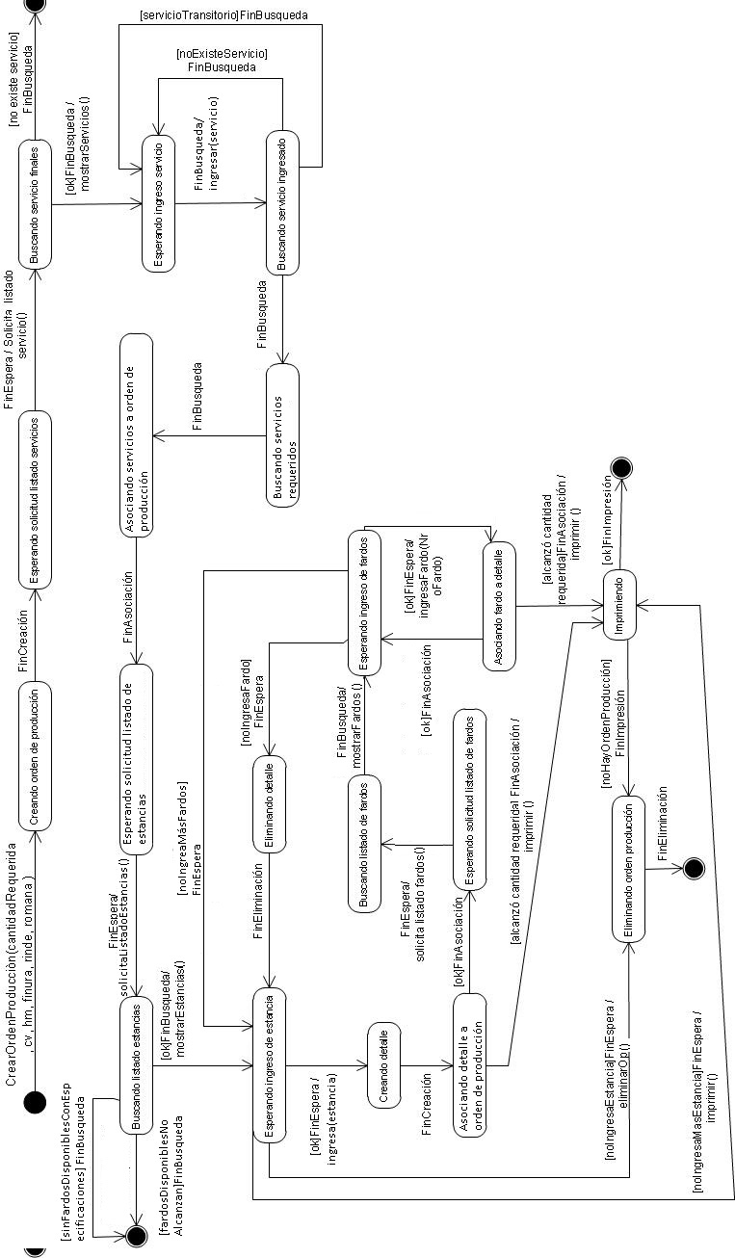
DIAGRAMA DE ESTADOS DEL SISTEMA GENERAR ORDEN DE PRODUCCIÓN
MODELO DE DOMINIO
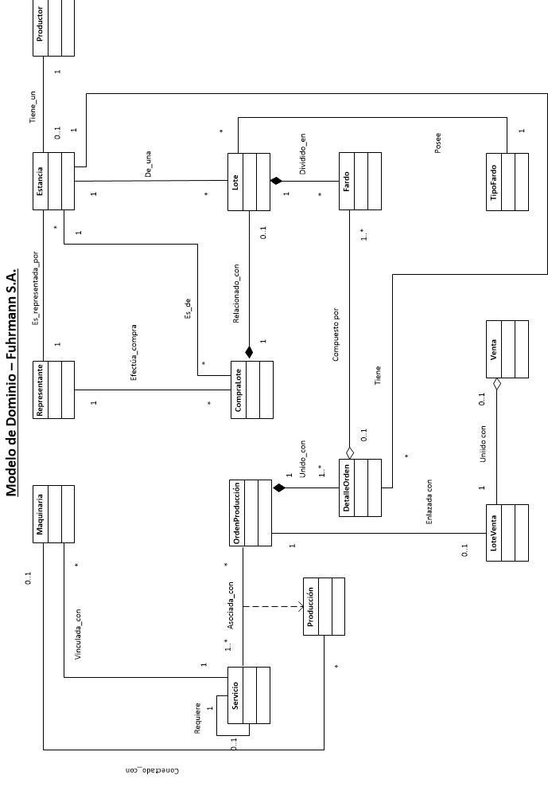
DICCIONARIO DE DATOS
Compra Lote
- NroCompra
- FechaLlegada

Detalle orden
- NroDetalle

Estancia
- Nombre
- CUIT
- Provincia
- Zona

Fardo
- NroFardo
- Peso
- Rinde
- Finura
- CV
- HM
- Romana

Lote
- NroLote
- CantFardos
- Peso
- Cuadricula

Lote venta
- NroSerie
- Peso
- Cuadricula

Maquinaria
- Nro Serie
- Descripción

Orden producción
- NroOrden
- FechaEmisión
- CantRequerida
- CV
- HM
- Finura
- Romana
- Rinde

Producción
- FechaInicio
- FechaFin

Productor
- Nombre
- Apellido
- DNI
- CUIL
- E-mail
- Teléfono

Representante
- Nombre
- Apellido
- NroLegajo
- DNI
- Zona
- Teléfono

Servicio
- Nombre
- Descripción
- Transitorio

Tipo fardo
- Nombre
- Descripción

Venta
- NroVenta
- Cliente
- FechaVenta
PLANIFICACIÓN TEMPORAL
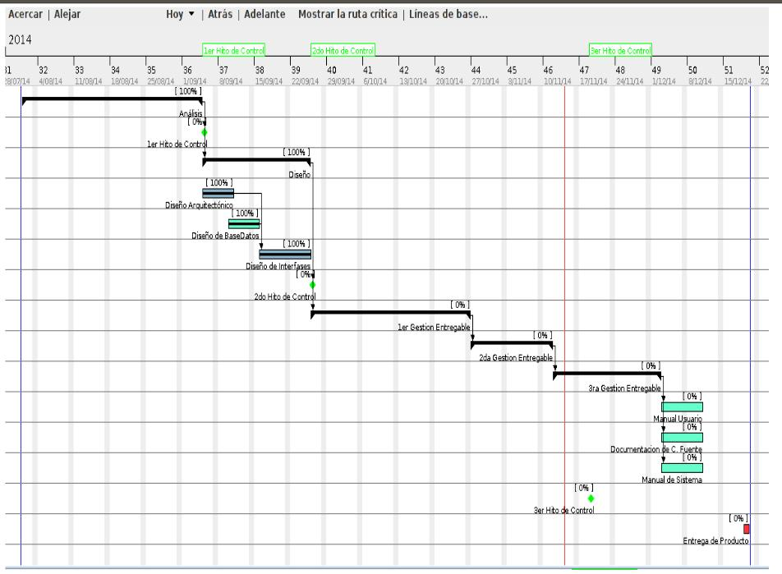

DISEÑO

Decisiones de Diseño e Implementación

Criterios de Implementación

Decisiones de Funcionalidad

- Las bajas de los datos en la base, serán bajas lógicas, no se borrará el dato físico.

- Un lote no se dará de alta, hasta que éste llegue a la empresa.

- Tanto en fardo como en maquinaria, si el tipo real no existe en la base, se deberá solicitar al DBA (Administrador de base de datos), que registre el tipo antes de dar de alta dichos objetos.

Decisiones de Interfaces

- Las interfaces serán intuitivas y agradables a la vista.

- Permitirán el acceso autentificado a usuarios registrados.

- La herramienta utilizada para las interfaces, será BOOTSTRAP 3.

Diseño arquitectónico

Arquitectura Cliente – Servidor

El diseño constará de una arquitectura Cliente - Servidor. Distintos usuarios con distintos perfiles podrán conectarse con el Servidor de forma concurrente desde diferentes plataformas.

La arquitectura cliente-servidor es un modelo de aplicación distribuida en el que las tareas se reparten entre los proveedores de recursos o servicios, llamados servidores, y los demandantes, llamados clientes.

Cliente Liviano: Dado que todos los procedimientos significativos se realizarán en el servidor, sólo si tendrán clientes livianos, navegadores web.

Aplicación Web

La aplicación será web, debido a la necesidad de la empresa de poder conectarse con el sistema desde cualquier parte, dentro y fuera de las instalaciones de Furhmann.

El servidor que se utilizará será de tipo Web (HTTP Apache), debido a su gran conjunto de funcionalidades y portabilidad.

Implementar la arquitectura Cliente – Servidor a través de una aplicación web, brinda portabilidad, los clientes podrán acceder al sistema sin depender de qué plataforma o navegador este utilizando. También permite acceder al sistema sin necesidad de instalar la aplicación, y desde cualquier dispositivo con internet.

El software se implementará en Python con el framework Django, gracias a éste, se contá con la arquitectura MVC (Modelo Vista Controlador), que se basa en 3 capas, vista-modelo-controlador. Django llama a este patrón MTV.

Diagrama de Bloques

Para empezar a entender MTV se debe fijar en la analogía con MVC.
- El modelo en Django sigue siendo modelo
- La vista en Django se llama Plantilla (Témplate)
- El controlador en Django se llama Vista

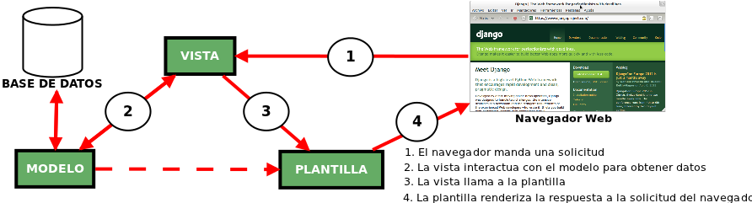

El modelo define los datos almacenados, se encuentra en forma de clases de Python, cada tipo de dato que debe ser almacenado se encuentra en una variable con ciertos parámetros, posee métodos también. Todo esto permite indicar y controlar el comportamiento de los datos.

La vista se presenta en forma de funciones en Python, su propósito es determinar qué datos serán visualizados. El ORM de Django permite escribir código Python en lugar de SQL para hacer las consultas que necesita la vista. La vista también se encarga de tareas conocidas como el envío de correo electrónico, la autenticación con servicios externos y la validación de datos a través de formularios. Lo más importante a entender con respecto a la vista es que no tiene nada que ver con el estilo de presentación de los datos, sólo se encarga de los datos, la presentación es tarea de la plantilla.

La plantilla es básicamente una página HTML con algunas etiquetas extras propias de Django, en sí no solamente crea contenido en HTML (también XML, CSS, JavaScript, CSV, etc).

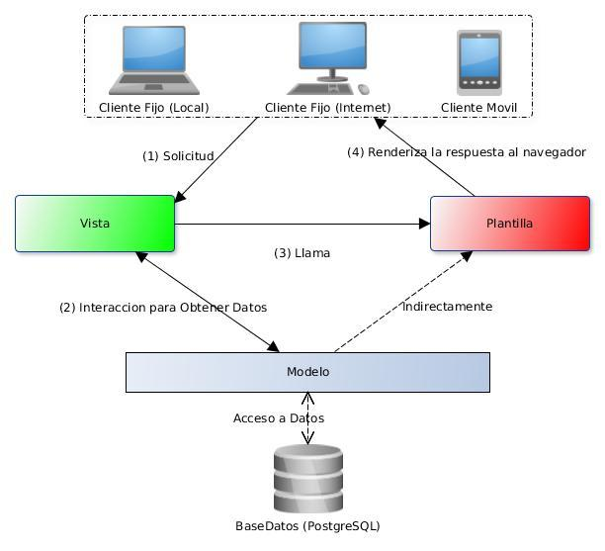

Diagrama de Bloque reflejando el funcionamiento del Framework Django.

Diagrama de Despliegue

En el diagrama de despliegue se puede observar que habrá un único servidor, que contendrá tanto el servidor HTTP APACHE, y el servidor de BASE DE DATOS (PostgreSQL), por otro lado se podrán conectar tantos clientes como el servidor soporte concurrentemente. Los clientes podrán establecer una conexión al servidor por medio de una red HTTP, o por medio de una red LAN. A su vez estos clientes podrán ser “móviles” (celulares, tablet, etc) o clientes “fijos” (PC, notebook, etc).

Los clientes enviarán consultas al servidor por medio de un navegador web. Éste último se encargará de mostrar los datos devueltos por dicho servidor.

El servidor soportará concurrencia, es decir, varios clientes (1 .. n), podrán comunicarse de forma paralela con el servidor. Se tendrá un único servidor accesible por internet, o por red Local, que dará acceso a la base de datos.

Todos los datos e información de la base estarán alojada en un único servidor que se encargará de hacer backup y mantener la información actualizada y disponible.
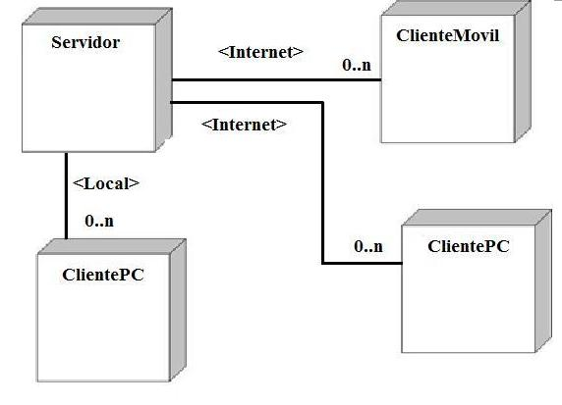
Diagrama de Paquetes

Dado que el servidor será el único componente que se implementará, se basa el diagrama de paquetes en una única arquitectura de capas que refleja dicho servidor.

Éste llevara a cabo todas las funcionalidades, brindando servicios a los clientes que se conecten con él. Debido a esto el servidor debe hacerse cargo de mantener todos los datos resguardados, mantener seguridad ante posibles amenazas, brindar vistas de acceso a la lógica de negocio para cada perfil y por ultimo permitir la persistencia de datos por un tiempo indeterminado.

Si bien Django proveé 3 capas del patrón “MVC”, se decidió implementar 2 capas más por ser una aplicación Web. Básicamente la arquitectura se basa en 5 niveles o capas que permite realizar una implementación coherente y con bajo acoplamiento.

Una primera capa de seguridad (1er Capa), donde se validarán datos de acceso al sistema.

Una segunda capa de vistas (2er Capa), donde cada perfil tendrá vistas acorde a sus funciones dentro de la empresa (es decir interfaces asociadas a perfiles), que interactúan internamente con la aplicación de negocios (3er Capa) que se encarga de toda la lógica de negocio requerida para el funcionamiento correcto del sistema.

La 4ta Capa, consta del ORM que proveé Django para la interacción directa con la base de datos atraves de código de Python. Esta capa funciona de intermediario entre la 3era capa y la 5ta. Permite a la capa de Negocios comunicase con la DB y acceder a los datos.

La 5ta Capa se encarga de la persistencia de datos en la base.

Nivel 1: Capa de Seguridad (validación y control de usuario).

Nivel 2: Capa de Presentación (vistas dependiendo perfil).

Nivel 3: Capa de lógica de Negocio (Permite correcto funcionamiento).

Nivel 4: Capa de acceso a Datos (ORM proveído por Django).

Nivel 5: Capa de datos (Persistencia de Datos PostgreSQL).

Gracias al bajo acoplamiento que se logra con la implementación de 5 niveles en el patrón arquitectónico capas, la mantenibilidad del sistema y las pruebas serán más eficientes y fáciles.
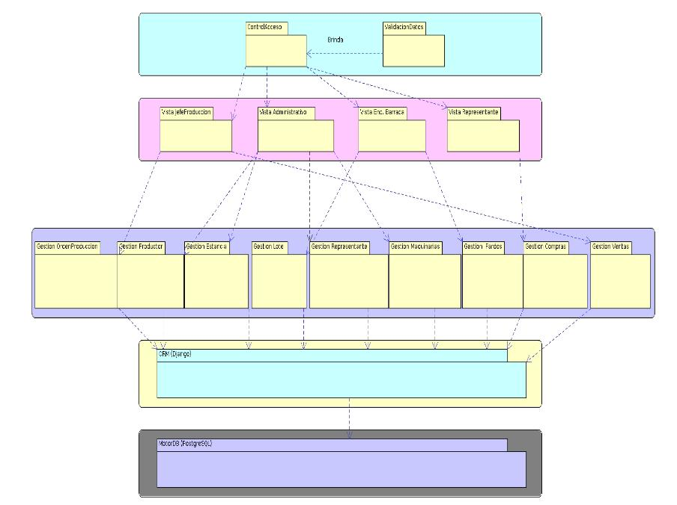

Diagrama de secuencia
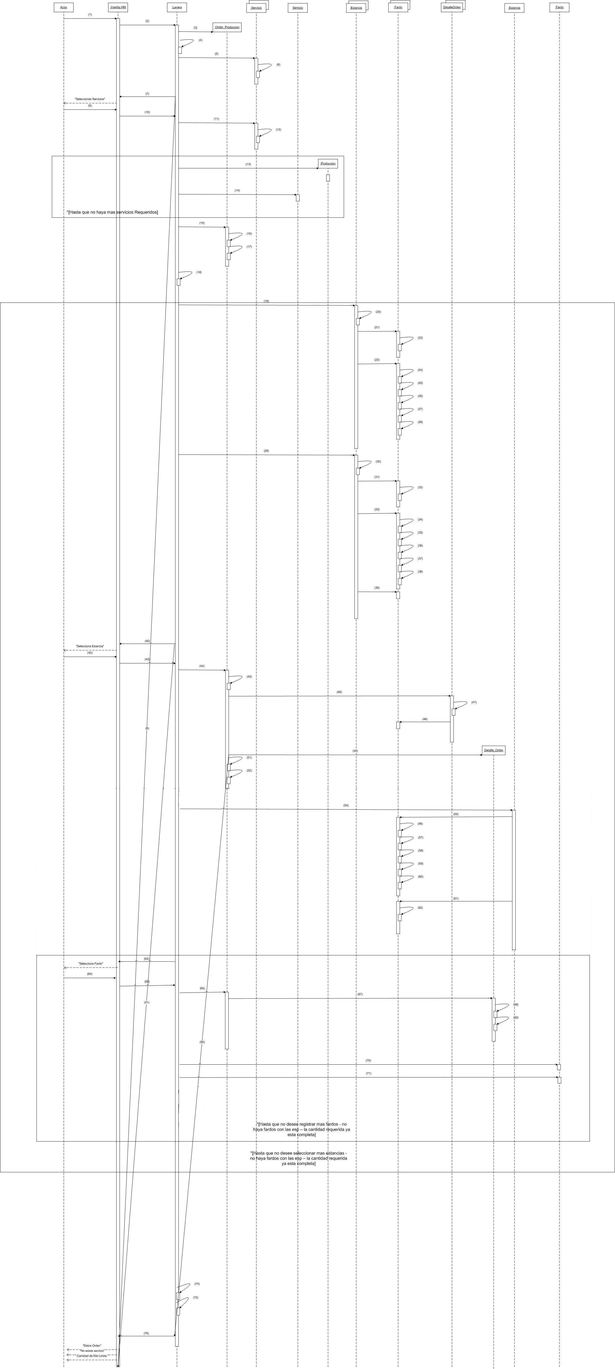
Diccionario de mensajes

(1) generarOrdenP( Finura, Rinde, cantRequerida, CVH, HM, Romana)
(2) generarOrdenP( Finura, Rinde, cantRequerida, CVH, HM, Romana)
(3) unaOrden := newOrdenProduccion( Finura, Rinde, cantRequerida, CVH, HM, Romana)
(4) unaColServicios:= getServicios()
(5) unServicio := isNotTransitorio()
(6) unTransitorio := getTransitorio()
(7) [unaColServicios<>null] MostrarServicios(unaColServicios)
(8) [unaColServicios== null]MostrarMenj("No existe servicio")
(9) CargarServicio(unNombre)
(10) CargarServicio(unNombre)
(11) unServico := isServicio(unNombre)
(12) unNombre := getNombre()
(13) unaProduccion := new(unServicio, unaOrden)
(14) unServicio := getServicioRequerido()
(15) agregarServicios(unaColServicios)
(16) unaColServicios := getServicios()
(17) setServicio(unaColServicios + unaColServicios)
(18) unaColEstancias := getEstancias()
(19) unaEstancia := tenesFardosLibresConEsp(Finura, Rinde, CVH, HM, Romana)
(20) unaColFardosgetColFardos()
(21) unFardo := isLibre()
(22) unDetalle := getDetalleOrden()
(23) unFardo := cumplisEsp(Finura, Rinde, CVH, HM, Romana)
(24) finura := getFinura()
(25) rinde := getRinde()
(26) cv := getCV()
(27) hm := getHM()
(28) romana := getRomana()
(29) peso := getPesoEstancia()
(30) unaColFardos := getColFardos()
(31) unFardo := isLibre()
(32) unDetalle := getDetalleOrden()
(33) unFardo := cumplisEsp(Finura, Rinde, CVH, HM, Romana)
(34) finura := getFinura()
(35) rinde := getRinde()
(36) cv := getCV()
(37) hm := getHM()
(38) romana := getRomana()
(39) peso := getPeso()
(40) [unaEstancia<>null and peso > cantRequerida] MostrarEstancias(unaColEstancias)
(41) [unaEstancia == null or peso < cantRequerida] mostrarMesj("no se encontraron estancias con fardos")
(42) IngresarEstancia(unaEstancia)
(43) IngresarEstancia(unaEstancia)
(44) unDetalle := AgregarDetalle(unaEstancia)
(45) unaColDetalle := getDetalleOrden()
(46) kg := obtenerKilos()
(47) unaColFardos := getFardos()
(48) peso := getPeso()
(49) [if kg < cantRequerida]unDetalle := newDetalle(unaEstancia)
(50) [if kg >= cantRequerida] finalizarCarga()
(51) unaColDetalle := getDetalleOrden()
(52) setDetalleOrden(unaColDetalle + unDetalle)
(53) -
(54) unaColFardos := getFardoConEsp(Finura, Rinde, CVH, HM, Romana)
(55) unFardo := tenesEsp(Finura, Rinde, CVH, HM, Romana)
(56) finura := getFinura()
(57) rinde := getRinde()
(58) cv := getCV()
(59) hm := getHM()
(60) romana := getRomana()
(61) unFardo := isLibre()
(62) unDetalle := getDetalleOrden()
(63) mostrarFardos(unaColFardos)
(64) agregarFardo(unFardo)
(65) agregarFardo(unFardo)
(66) agregarFardo(unFardo, unDetalle)
(67) actualizarFardos(unFardo)
(68) unaColFardos := getFardos()
(69) setFardos(unaColFardos + unFardo)
(70) setDetalleOrdem(unDetalle, unaOrden)
(71) peso := getPeso()
(72) -
(73) -
(74) unaColOrden := getOrdenProduccion()
(75) setOrdenProduccion(unaColOrden + unaOrden)
(76) ImprimirOrden(unaOrden)

Diagrama de estados del objeto orden de producción
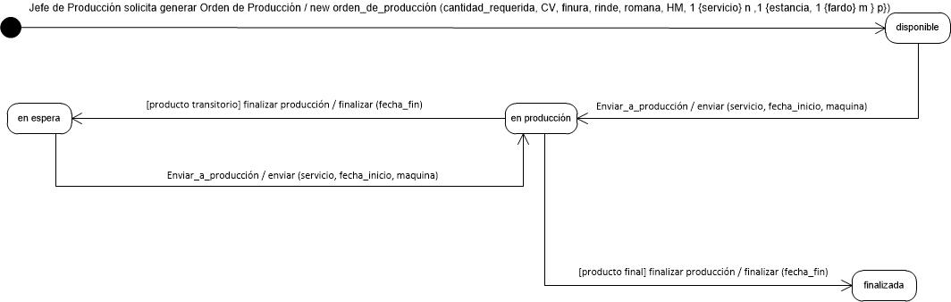

Diagrama de clases
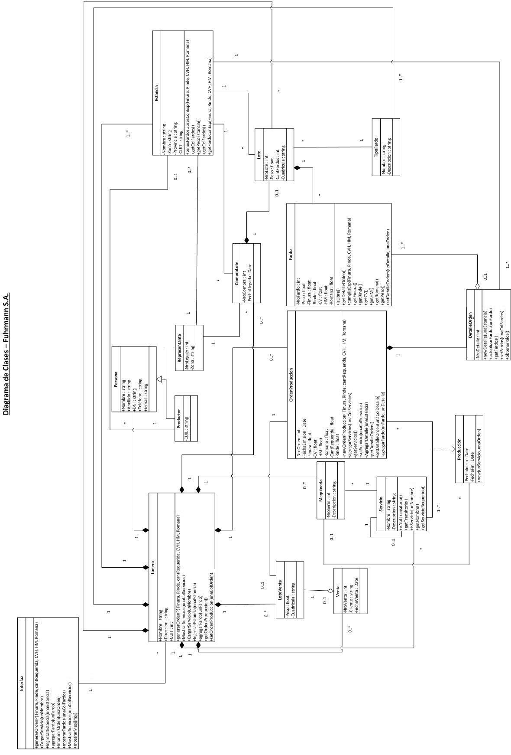
Modelo entidad - relación (ER)

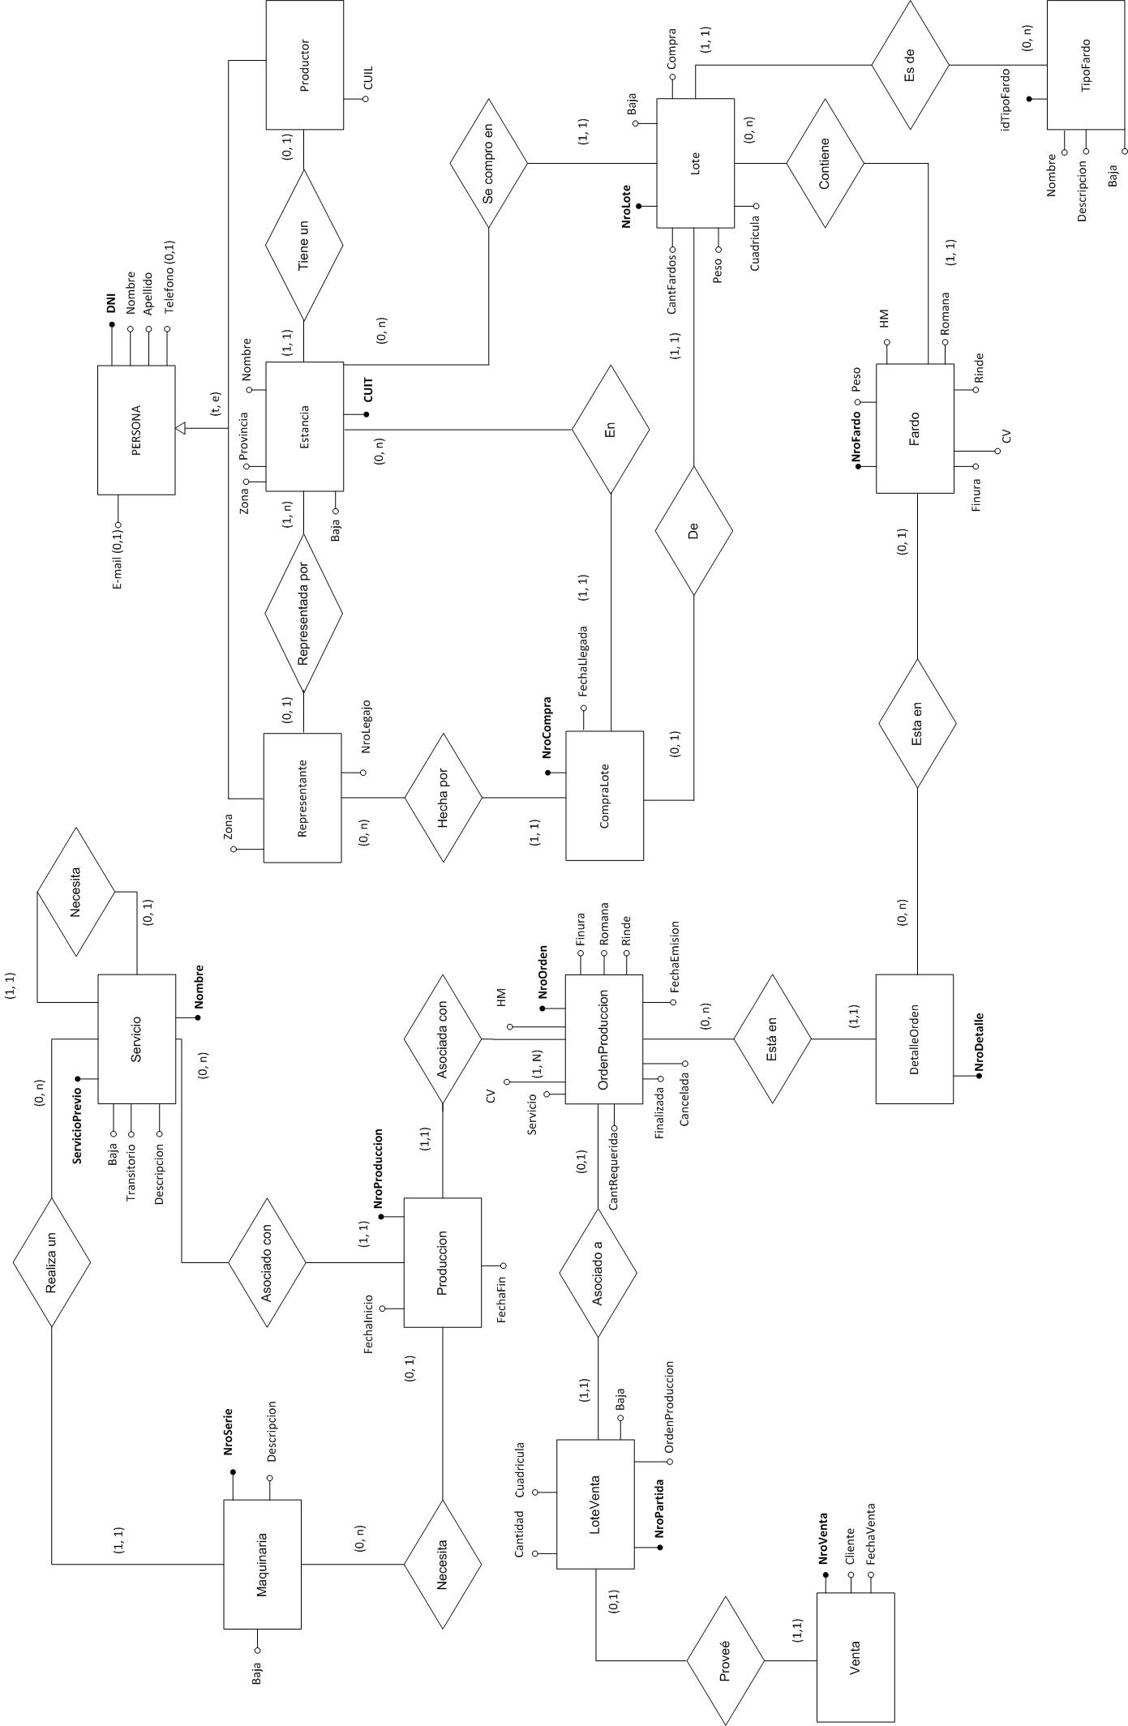

Modelo relacional

Tabla servicio

Columna | Tipo | Nulo Predeterminado
Nombre (pk) | VarChar(50) | No
Descripción | VarChar(50) | Si
ServicioPrevio(fk) | VarChar(50) | Si
Transitorio | Boolean | No
Baja | Boolean | No

Tabla maquinaria

Columna | Tipo | Nulo Predeterminado
NroSerie (pk) | Int | No
Servicio (fk) | VarChar(50) | No
Descripción | VarChar(50) | Si
Baja | Boolean | No

Tabla persona

Columna | Tipo | Nulo Predeterminado
Nombre | VarChar(50) | No
Apellido | VarChar(50) | No
DNI (pk) | VarChar(10) | No
Telefono | VarChar(50) | Si
Email | VarChar(50) | Si
Baja | Boolean | No

Tabla representante

Columna | Tipo | Nulo Predeterminado
Persona (fk) | VarChar(10) | No
NroLegajo (pk) | Int | No
Zona | VarChar(50) | No

Tabla productor

Columna | Tipo | Nulo Predeterminado
Persona (fk) | VarChar(10) | No
CUIL (pk) | VarChar(13) | No

Tabla estancia

Columna | Tipo | Nulo Predeterminado
Nombre | VarChar(50) | No
CUIT (pk) | VarChar(13) | No
Provincia | VarChar(50) | No
Zona | VarChar(50) | No
Baja | Boolean | No
Representante (fk) | Int | No
Productor (fk) | VarChar(13) | No

Tabla compraLote

Columna | Tipo | Nulo Predeterminado
NroCompra (pk) | Int | No
Representante (fk) | Int | No
Estancia (fk) | VarChar(13) | No
FechaLlegada | Date | No

Tabla lote

Columna | Tipo | Nulo Predeterminado
NroLote (pk) | Int | No
TipoFardo (fk) | VarChar(50) | No
CantFardos | Int | No
Peso | Int | No
Baja | Boolean | Si
Compra | Int | No
Estancia (fk) | VarChar(13) | No
Cuadrícula | VarChar(50) | Si

Tabla fardo

Columna | Tipo | Nulo Predeterminado
NroFardo (pk) | Int | No
Lote (fk) | Int | No
Peso | Int | No
Rinde | Int | No
Finura | Int | No
CoeficienteVariacion | Int | No
AlturaMedia | Int | No
Romana | Int | No
DetalleOrden (fk) | Int | Si

Tabla tipoFardo

Columna | Tipo | Nulo Predeterminado
IdTipoFardo (pk) | int | No
Nombre | VarChar(50) | No
Descripción | VarChar(50) | Si
Baja | Boolean | No

Tabla detalleOrden

Columna | Tipo | Nulo Predeterminado
NroDetalle (pk) | int | No
OrdenProduccion (fk) | Int | No

Tabla loteVenta

Columna | Tipo | Nulo Predeterminado
NroPartida (pk) | Int | No
Cantidad | Int | No
Cuadricula | VarChar(50) | Si
Baja | Boolean | No
OrdenProduccion | Int | No

Tabla ordenProduccion

Columna | Tipo | Nulo Predeterminado
NroOrden (pk) | Int | No
FechaEmision | Date | No
CantRequerida | Int | No
Servicio | VarChar(50) | Si
CoeficienteVariacion | Int | No
AlturaMedia | Int | No
Finura | Int | No
Romana | Int | No
Rinde | Int | No
Finalizada | Boolean | No
Cancelada | Boolean | No

Tabla venta

Columna | Tipo | Nulo Predeterminado
NroVenta (pk) | int | No
LoteVenta (fk) | Int | No
Cliente | VarChar(50) | No
FechaVenta | Date | No

Tabla producción

Columna | Tipo | Nulo Predeterminado
NroProducción (pk) | int | No
Orden (fk) | Int | No
Servicio (fk) | VarChar(50) | No
FechaInicio | Date | Si
FechaFin | Date | Si
Maquinaria (fk) | VarChar(50) | Si

Diseño de interfaces

Interfaz de inicio

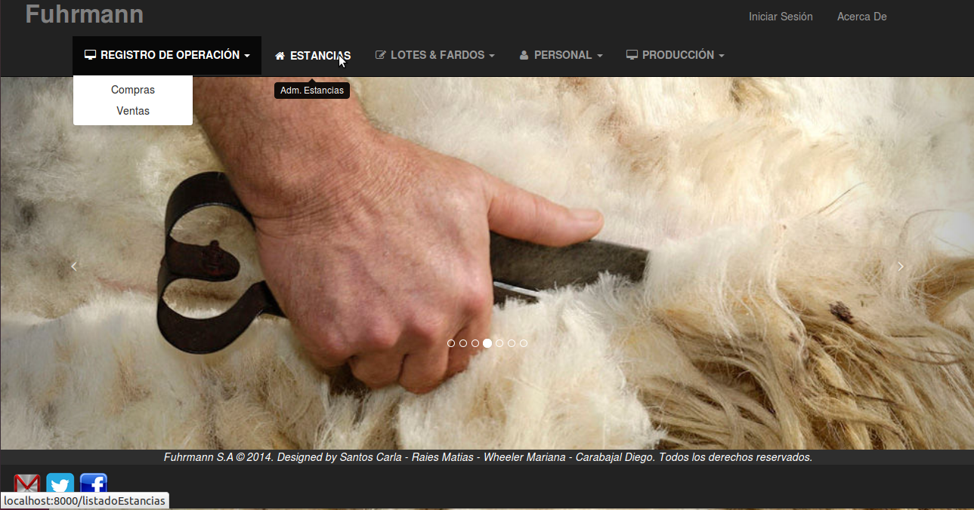
Interfaz de alta

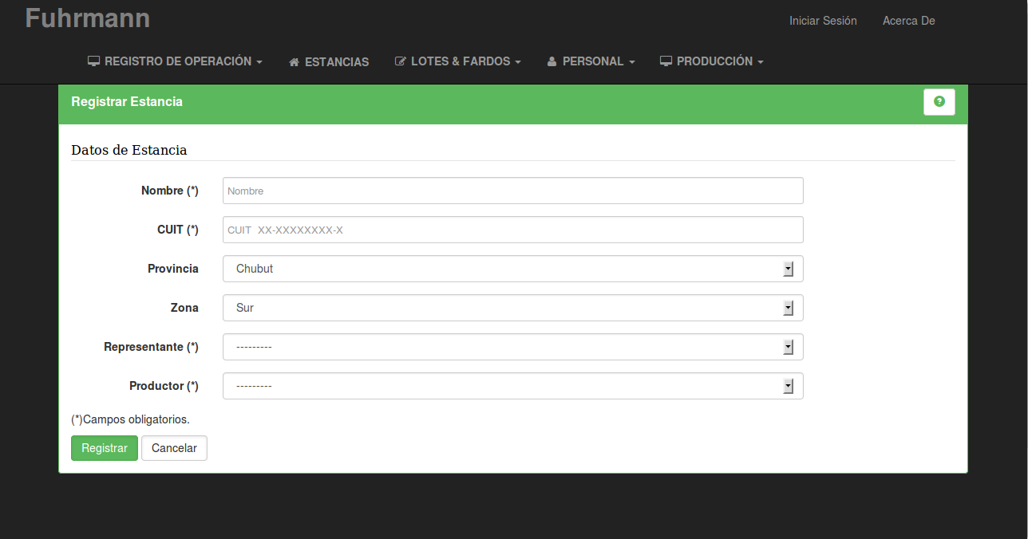

Interfaz mensaje eliminar

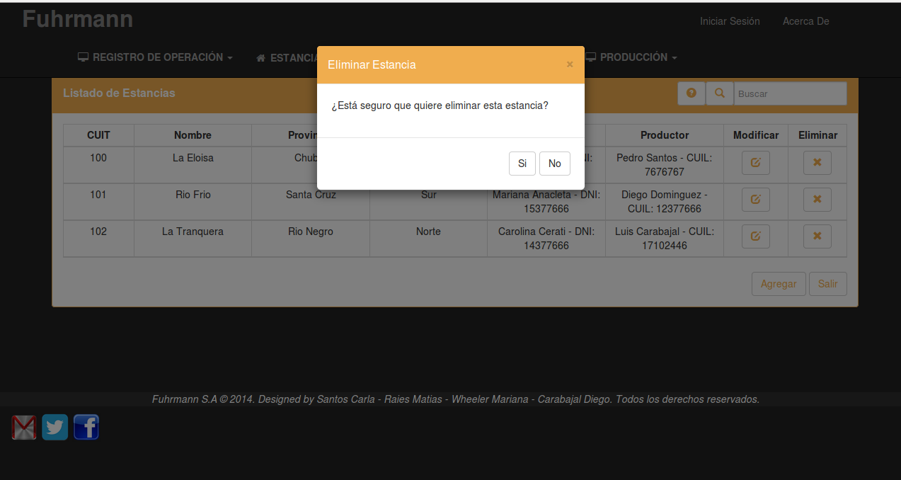

Interfaz ayuda online

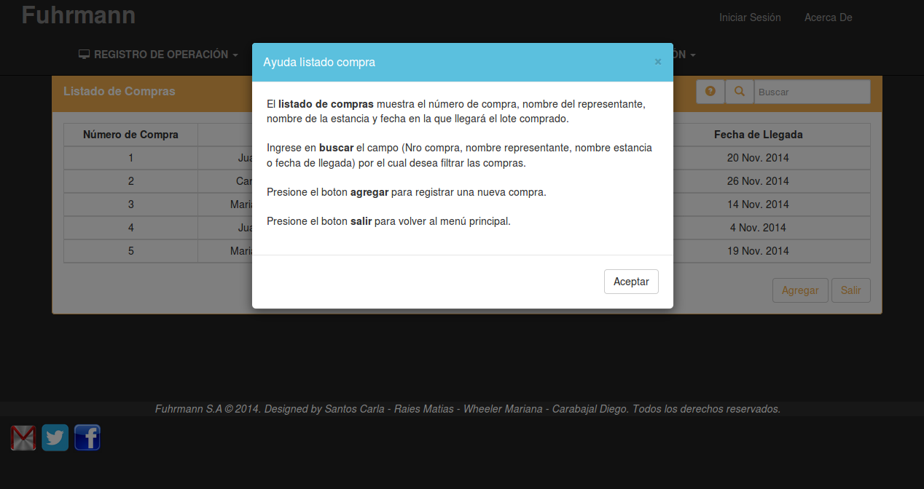

Interfaz listado

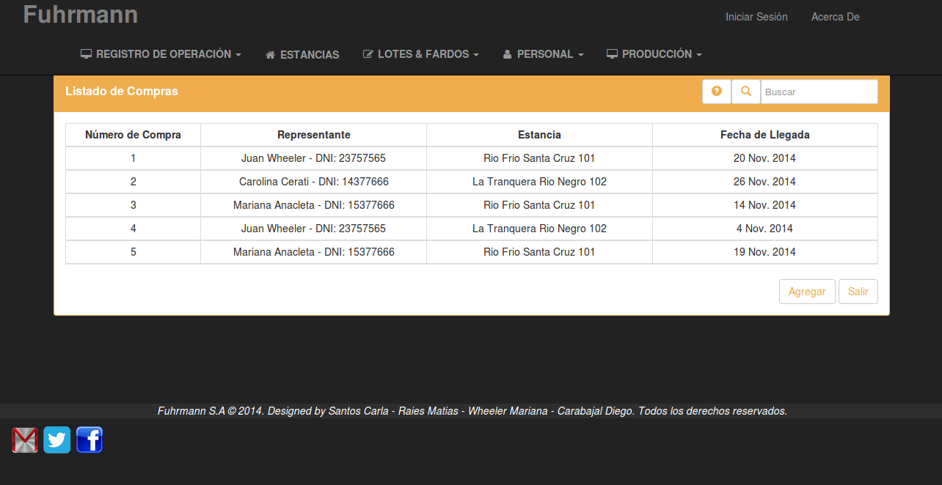
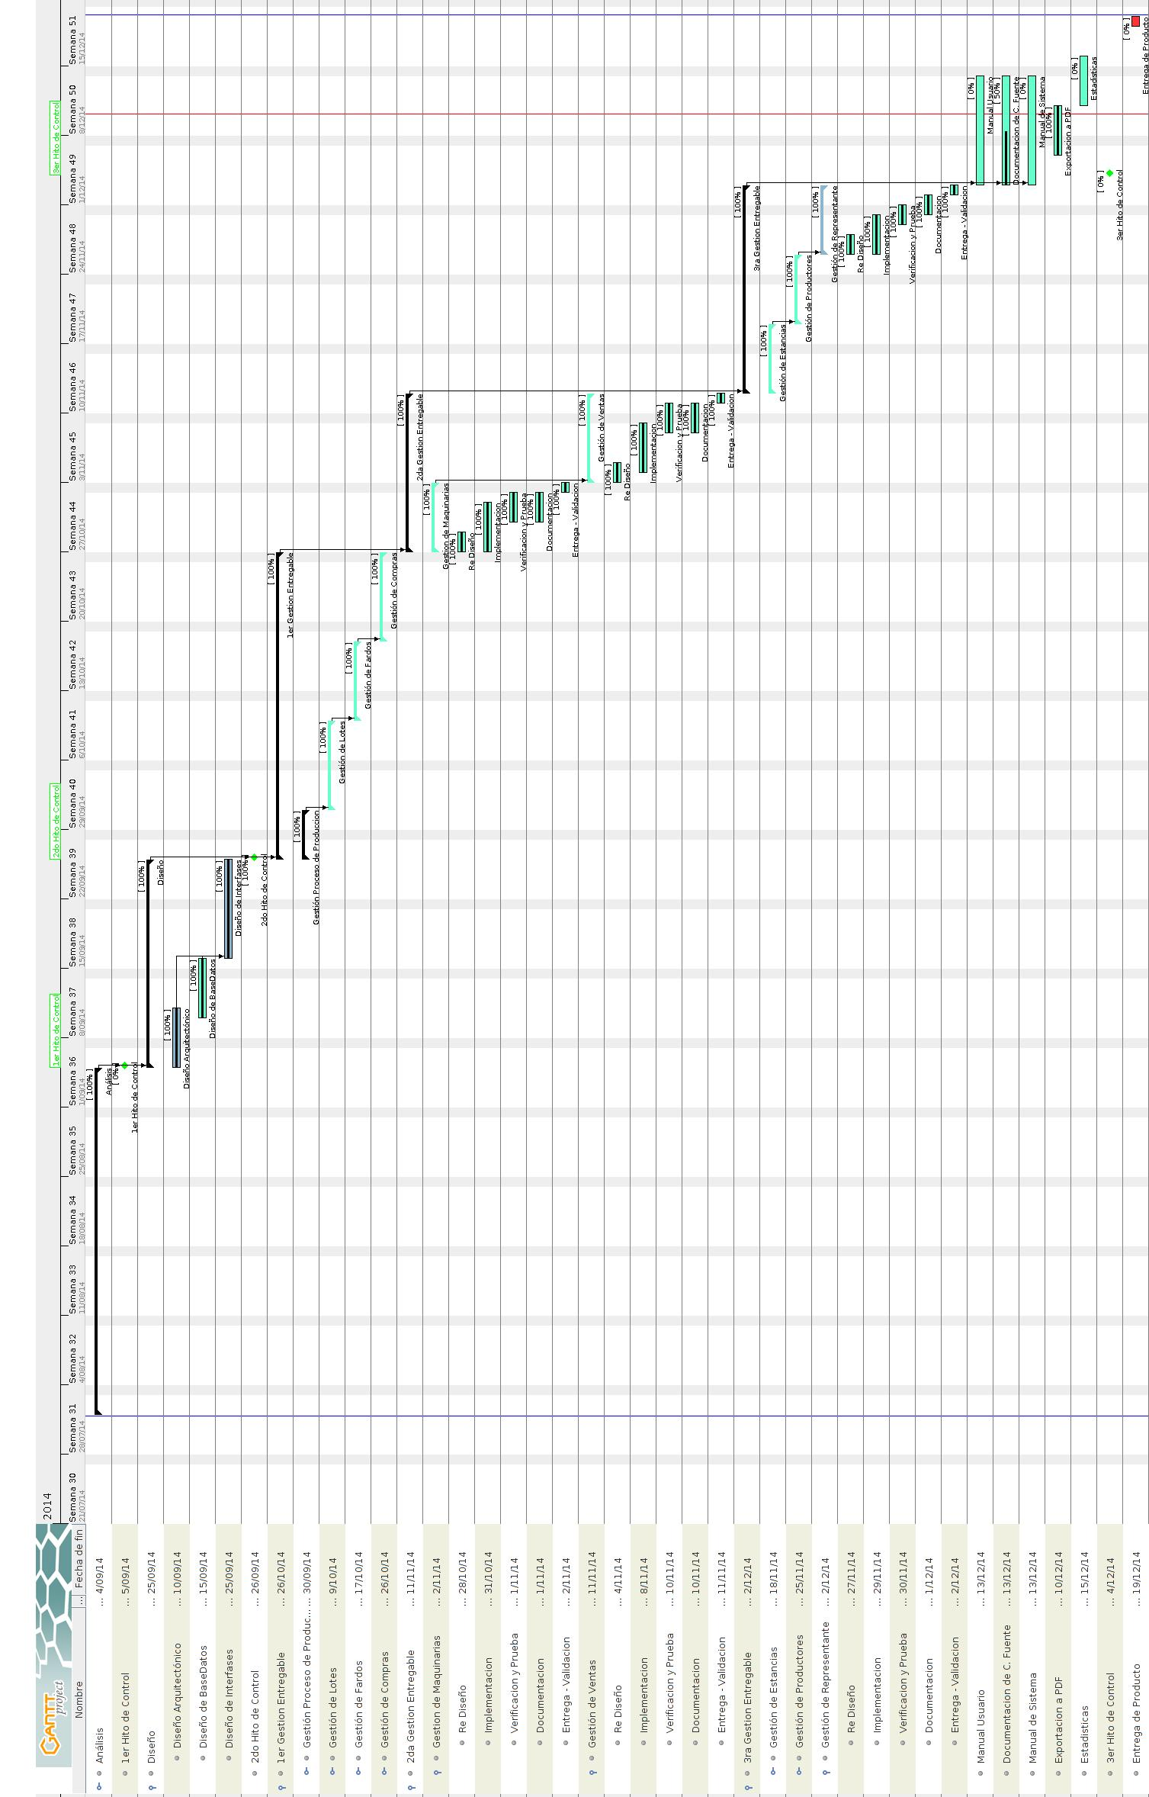
PLANIFICACIÓN TEMPORAL A FUTURO
ANEXOS
Boleto de compra
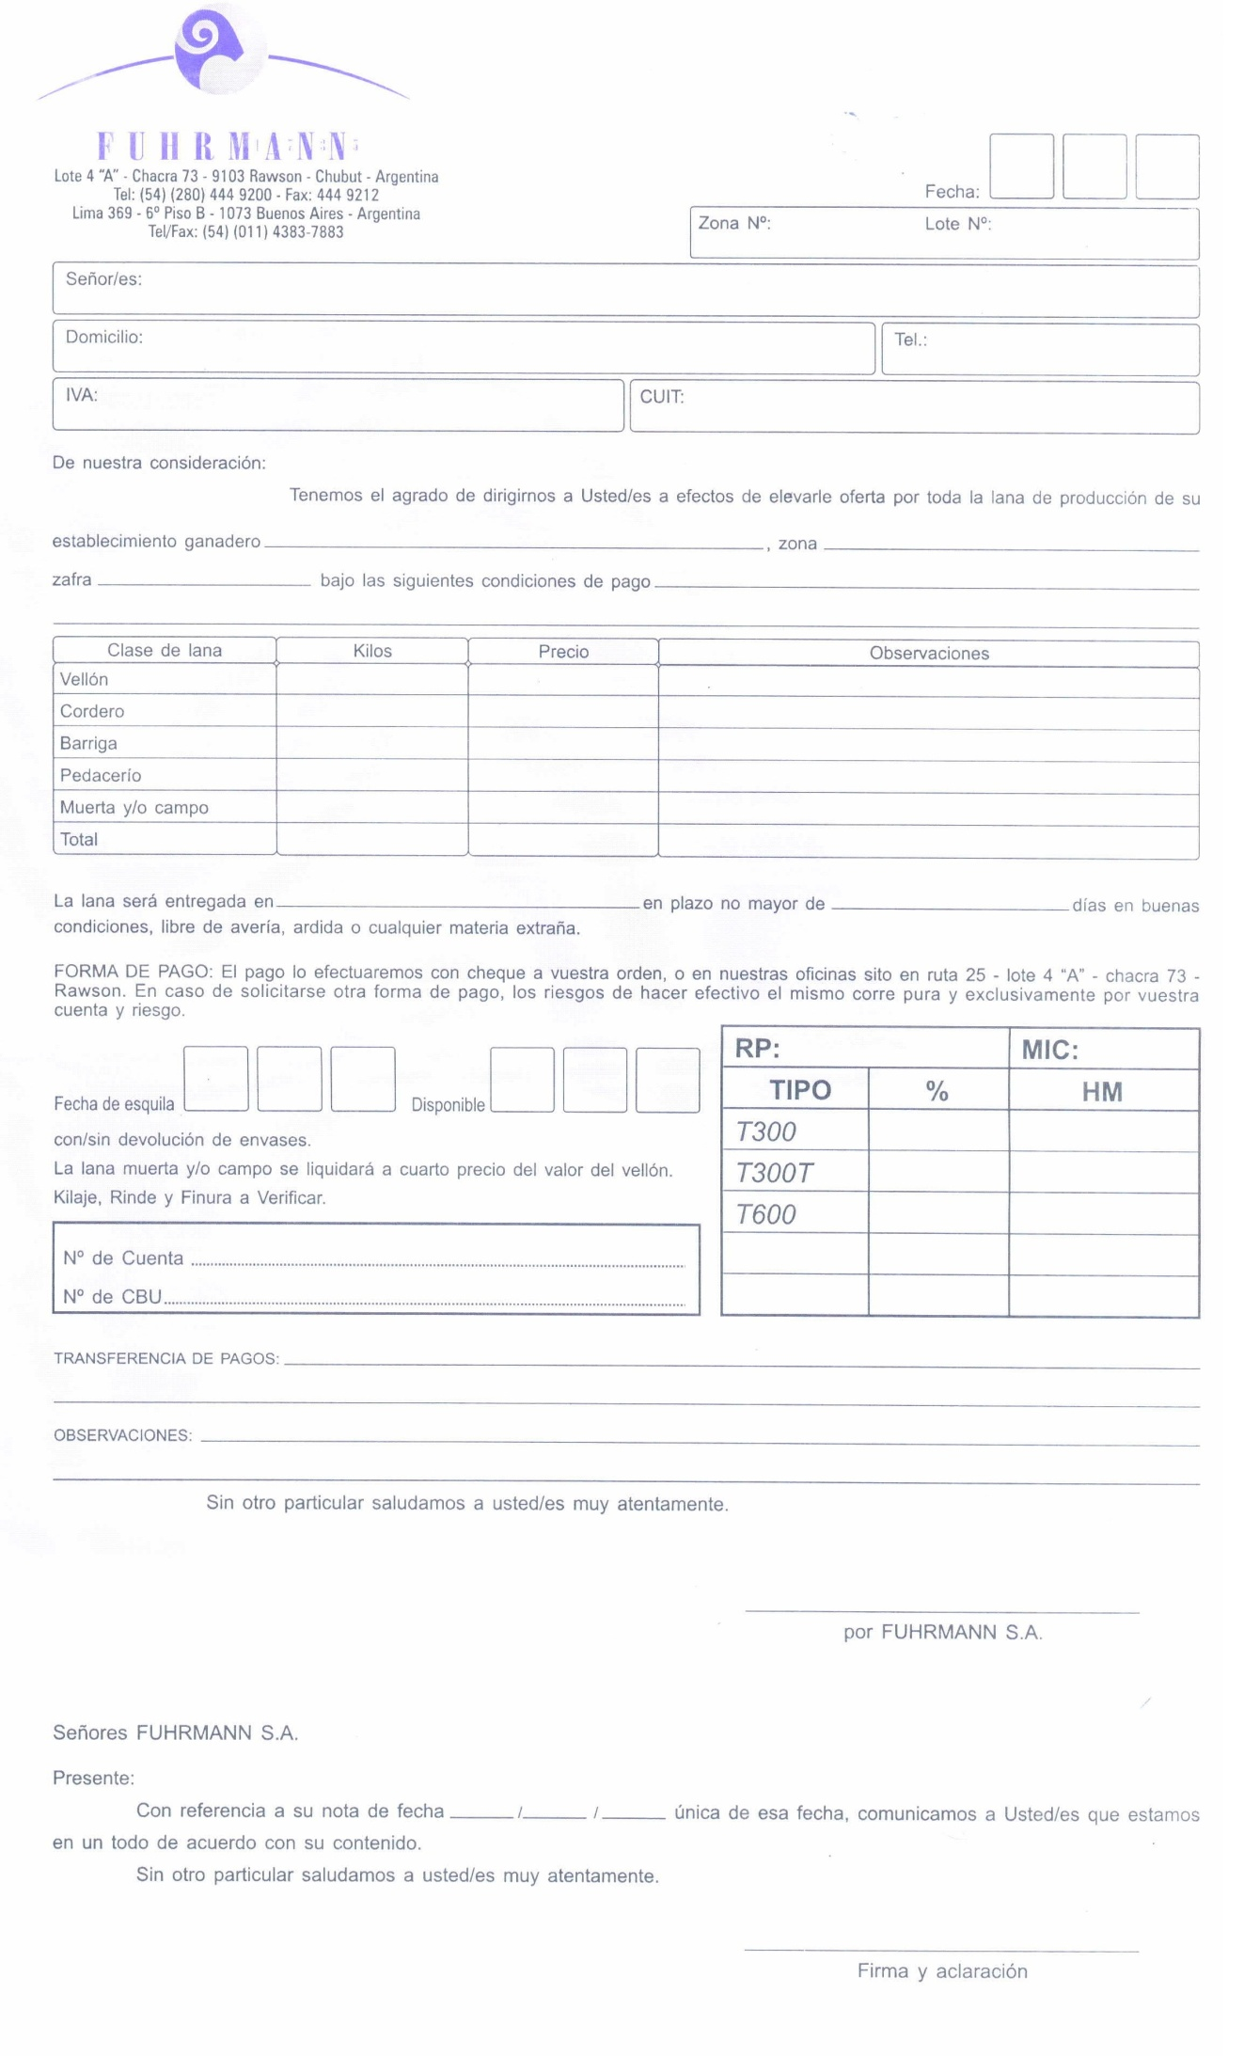
Remito
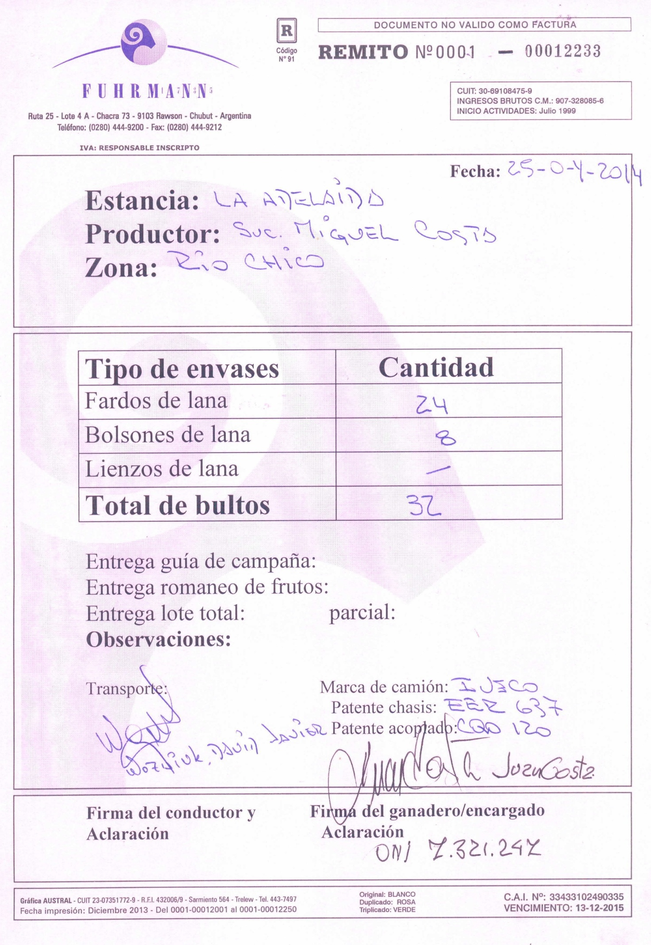
Ficha de lana
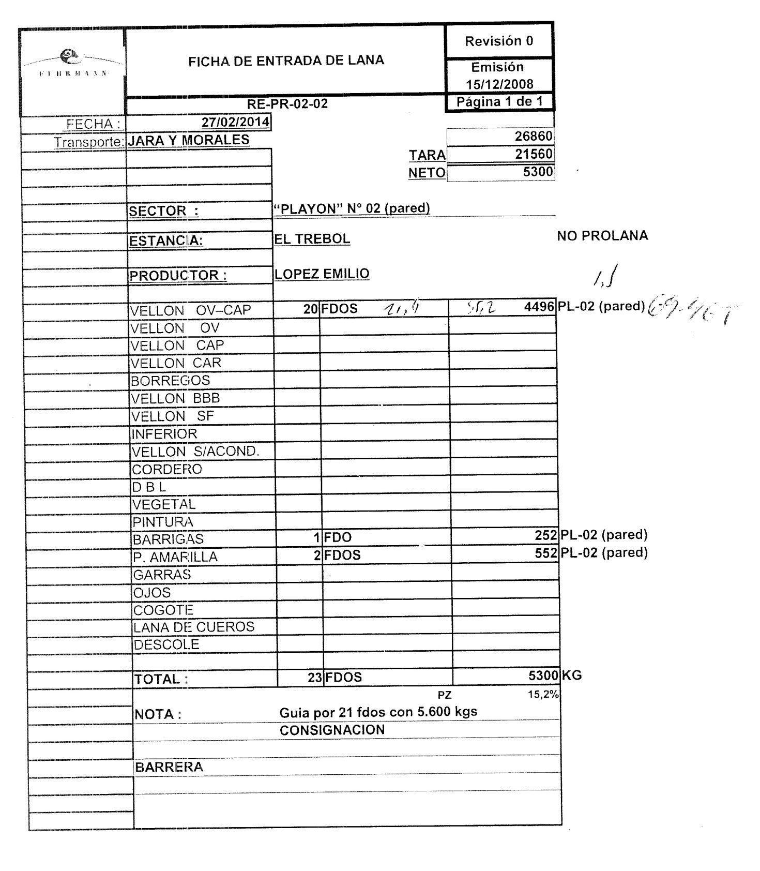
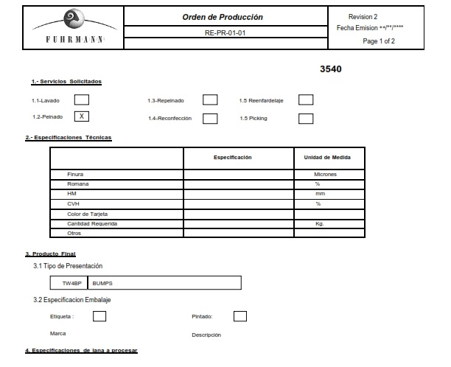
Orden de producción



